МИНИСТЕРСТВО ЭНЕРГЕТИКИ И ЭЛЕКТРИФИКАЦИИ СССР

ГЛАВНОЕ ТЕХНИЧЕСКОЕ УПРАВЛЕНИЕ ПО ЭКСПЛУАТАЦИИ ЭНЕРГОСИСТЕМ

УТВЕРЖДАЮ
Заместитель начальника
Главтехуправления
Ф. СИНЬЧУГОВ
28 июня 1974 г.

РУКОВОДЯЩИЕ УКАЗАНИЯ ПО УЧЕТУ ПОТЕРЬ НА КОРОНУ И ПОМЕХ ОТ КОРОНЫ ПРИ ВЫБОРЕ ПРОВОДОВ ВОЗДУШНЫХ ЛИНИЙ ЭЛЕКТРОПЕРЕДАЧИ ПЕРЕМЕННОГО ТОКА 330-750 кВ И ПОСТОЯННОГО ТОКА 800-1500 кВ

РД 34.20.172

УДК 621.315.1.015.532(083.96)

Составлено Всесоюзным научно-исследовательским институтом электроэнергетики (ВНИИЭ) и Научно-исследовательским институтом постоянного тока (НИИПТ)

Авторы доктор техн. наук В.В. Бургсдорф, канд. техн. наук Н.П. Емельянов, инж. Л.В. Тимашева (ВНИИЭ); доктор техн. наук Н.Н. Тиходеев, канд. техн. наук Л.С. Перельман, канд. техн. наук Л.В. Егорова, инж. Н.С. Кислова (НИИПТ); канд. техн. наук Р.А. Сохакян (Ереванское отделение ВЭИ).

Настоящие Руководящие указания выпущены взамен опубликованных в 1961 г. "Руководящих указаний по определению среднегодовых потерь мощности на корону для линий электропередачи 330-750 кВ" и составлены на основе отечественных экспериментальных данных, полученных на опытных линиях, с учетом результатов измерения ЭНИН им. Г.М. Кржижановского на действующих линиях и зарубежных исследований.
Раздел "Оценка затрат при выборе проводов с учетом потерь энергии на корону" составлен по материалам канд. эконом. наук Т.В. Лисочкиной (ЛПИ им. М.И. Калинина).

ОСНОВНЫЕ ОПРЕДЕЛЕНИЯ

1. Короной называется один из видов самостоятельного разряда в воздухе, возникающий на электродах малого радиуса при некотором значении напряженности электрического поля на них. Внешними проявлениями коронного разряда на проводах ВЛ являются характерное потрескивание и свечение в отдельных местах на поверхности проводов.
Корона на проводах является основным источником радиопомех на ВЛ высокого и сверхвысокого напряжений и помех высокочастотным каналам связи. Корона приводит также к дополнительным потерям электроэнергии на ВЛ.
2. На проводах ВЛ помимо неровностей, обусловленных проволоками верхнего повива, всегда встречаются повреждения поверхности (царапины, заусенцы), загрязнения (следы смазки, частицы органического и неорганического происхождения) и могут эпизодически появляться атмосферные отложения (капли дождя, роса, снег, изморозь, гололед, иней). Это приводит к местному увеличению напряженности электрического поля и, как следствие, к возникновению местной короны в отдельных точках провода. Характеристики радиопомех и потерь при местной короне зависят главным образом от напряженности электрического поля на проводе, его диаметра, состояния поверхности, метеорологических условий и подвержены значительным разбросам.
Изложенные ниже методы расчета радиопомех и потерь на корону базируются на результатах длительных исследований на опытных и действующих ВЛ.
3. По мере повышения напряжения корона распространяется на большую поверхность провода, и конечном счете корона охватывает провод целиком по всей его длине. Эта стадия носит название общей короны.
4. Осадки оказывают сильное влияние на уровень радиопомех и величину потерь на корону, поэтому необходимо иметь сведения о среднегодовой продолжительности следующих основных групп погоды, каждая из которых характеризуется своим средним уровнем потерь:
- первая группа - хорошая погода (х.п.);
- вторая группа - сухой снег (с.с.). К сухому снегу относятся также снежная крупа, снежные зерна, ледяные иглы, метели, метели с выпадением снега (за исключением низовой метели и поземок, которые не достигают проводов);
- третья группа - дождь (д). К дождям следует относить также морось и мокрый снег, так как их влияние на потери на корону и на уровень радиопомех близко к влиянию дождя;
- четвертая группа - изморозь (из). В группу изморози входят также: гололед, замерзший снег и мокрый замерзший снег.
Все остальные виды погоды относятся к группе хорошей погоды.
5. Продолжительность отдельных групп погоды может уменьшаться под влиянием нагрева проводов током нагрузки. При плотностях тока выше некоторых значений, называемых критическими, на поверхности провода не образуются атмосферные отложения в виде инея, росы, кристаллической изморози или мельчайших капелек воды (туман, повышенная влажность воздуха, дождь малой интенсивности). Вследствие этого потери на корону при указанных метеорологических условиях не превышают уровня потерь в хорошую погоду.
При токовых нагрузках ниже критических значений требуется выделение дополнительных групп погоды:
- пятая группа - кристаллическая изморозь;
- шестая группа. - иней;
- седьмая группа - роса;
- восьмая группа - туман (сильный и умеренный);
- девятая группа - дождь с интенсивностью выше критической;
- десятая группа - погода с повышенной влажностью воздуха (к ней относится погода с относительной влажностью воздуха более 90% без осадков, тумана и отложений изморози, инея и росы на проводах).
6. При проектировании ВЛ вычисляются как энергия А, так и среднегодовая мощность потерь на корону. Эти величины связаны между собой равенством
А = 8760 ⋅ кВт⋅ч (10³ Вт⋅ч)* (1)
_________________
* Здесъ и далее по тексту в скобках указывается размерность в системе единиц СИ и коэффициент перехода на эту систему.

РАСЧЕТ НАПРЯЖЕННОСТИ ЭЛЕКТРИЧЕСКОГО ПОЛЯ
НА ПОВЕРХНОСТИ ПРОВОДОВ

7. Основным фактором, определяющим потери на корону и радиопомехи на ВЛ, является отношение напряженности электрического поля на поверхности проводов к начальной напряженности короны. Небольшое изменение этого отношения приводит к существенному изменению потерь на корону и радиопомех. Поэтому напряженность поля следует вычислять с погрешностью не более 1%.
8. Для ВЛ с одиночными проводами напряженность Е электрического поля на поверхности провода определяется по формуле
(2)
где q - линейная плотность заряда на проводе (см. приложение 1), К/м;
r₀ - радиус одиночного провода, см (10⁻² м);
ε₀ - диэлектрическая проницаемость воздуха:
9. В расщепленном проводе напряженность поля распределена по поверхности составляющих проводов неравномерно. Обычно составляющие провода расположены по вершинам правильного n - угольника, сторона которого равна шагу расщепления а. При этом средняя напряженность Е поля на поверхности провода определяется по формуле
(3)
где r₀ - радиус составляющих расщепленного провода, см (10⁻² м).
Максимальная напряженность, которая возникает в точках А (рис. 1), определяется по формуле

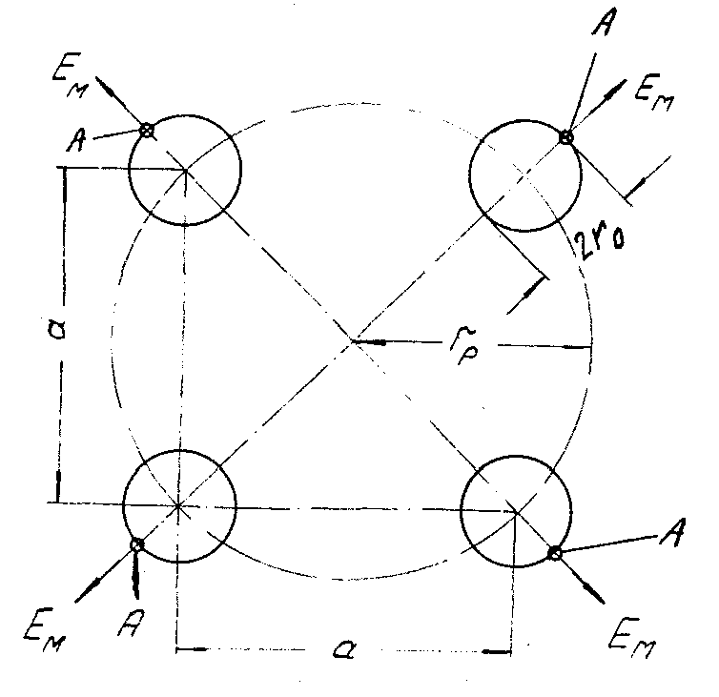

Рис. 1. Расщепленный провод (n = 4)

Е_{м} = к_{н} Е кВ/см (10⁵ В/м), (4)
где к_{н} - коэффициент неравномерности распределения заряда по поверхности составляющего провода.
(5)
где r_{p} - радиус расщепления (см. приложение 1);
а - шаг расщепления расщепленного провода см (10⁻² м).
Значение β в зависимости от числа составляющих проводов в расщепленном проводе определяется по формуле
(6)
и приведено в табл. 1.

Таблица 1

Значение коэффициента β в зависимости от числа составляющих проводов

n | β | n | β | n | β
2 | 2 | 6 | 5,00 | 10 | 5,56
3 | 3,46 | 7 | 5,21 | 11 | 5,64
4 | 4,24 | 8 | 5,36 | 12 | 5,69
5 | 4,70 | 9 | 5,47 | - | -

При n=const величина к_{н} зависит только от отношения r₀/а. Оптимальное значение отношения r₀/a, при котором величина E_{м} минимальна, равно примерно 0,05.
10. При расчете напряженности поля можно использовать значения емкостей проводов ВЛ. (см. приложение 1).
Для трехфазной ВЛ переменного тока с одиночными (n = 1) и расщепленными проводами
(7)
_______________
* Здесь и далее по тексту берется амплитудное значение напряженности электрического поля.

где С_{к} - рабочая емкость к-й фазы ВЛ, пФ/м (10⁻¹² Ф/м);
U - среднее эксплуатационное за год линейное напряжение вдоль ВЛ (действующее значение), кВ (10³ В).
Для униполярной и биполярной ВЛ постоянного тока
(8)
где С - емкость полюса ВЛ постоянного тока, пФ/м (10⁻¹² Ф/м);
U_{п} - напряжение полюса ВЛ постоянного тока относительно земли, кВ (10³ В).
11. При расчетах мощности потерь на корону на расщепленных проводах используется эквивалентная напряженность электрического поля Е_{э}, определяемая по формуле
(9)
12. Для унификации расчетов мощности потерь на корону при всех группах погоды введена базисная величина начальной напряженности поля Е₀ на поверхности проводов, соответствующая появлению общей короны в условиях хорошей погоды.
Величина Е₀ вычисляется по формуле
(10)
где m - коэффициент негладкости провода;
δ - относительная плотность воздуха;
r₀ - радиус составляющих расщепленного провода или радиус одиночного провода, см.
Для состаренных витых сталеалюминевых проводов типов АС, АСО и АСУ (с учетом обычно применяемой технологии монтажа с раскаткой проводов с барабанов и протяжкой их по грунту) рекомендуется принимать m = 0,82. Методика вычисления δ изложена в приложении 2.
Значения Е₀ для основных марок сталеалюминевых проводов при δ=1 и m=0,82 даны в табл. 2. На рис. 2 приведена зависимость Е₀=при m = 1.

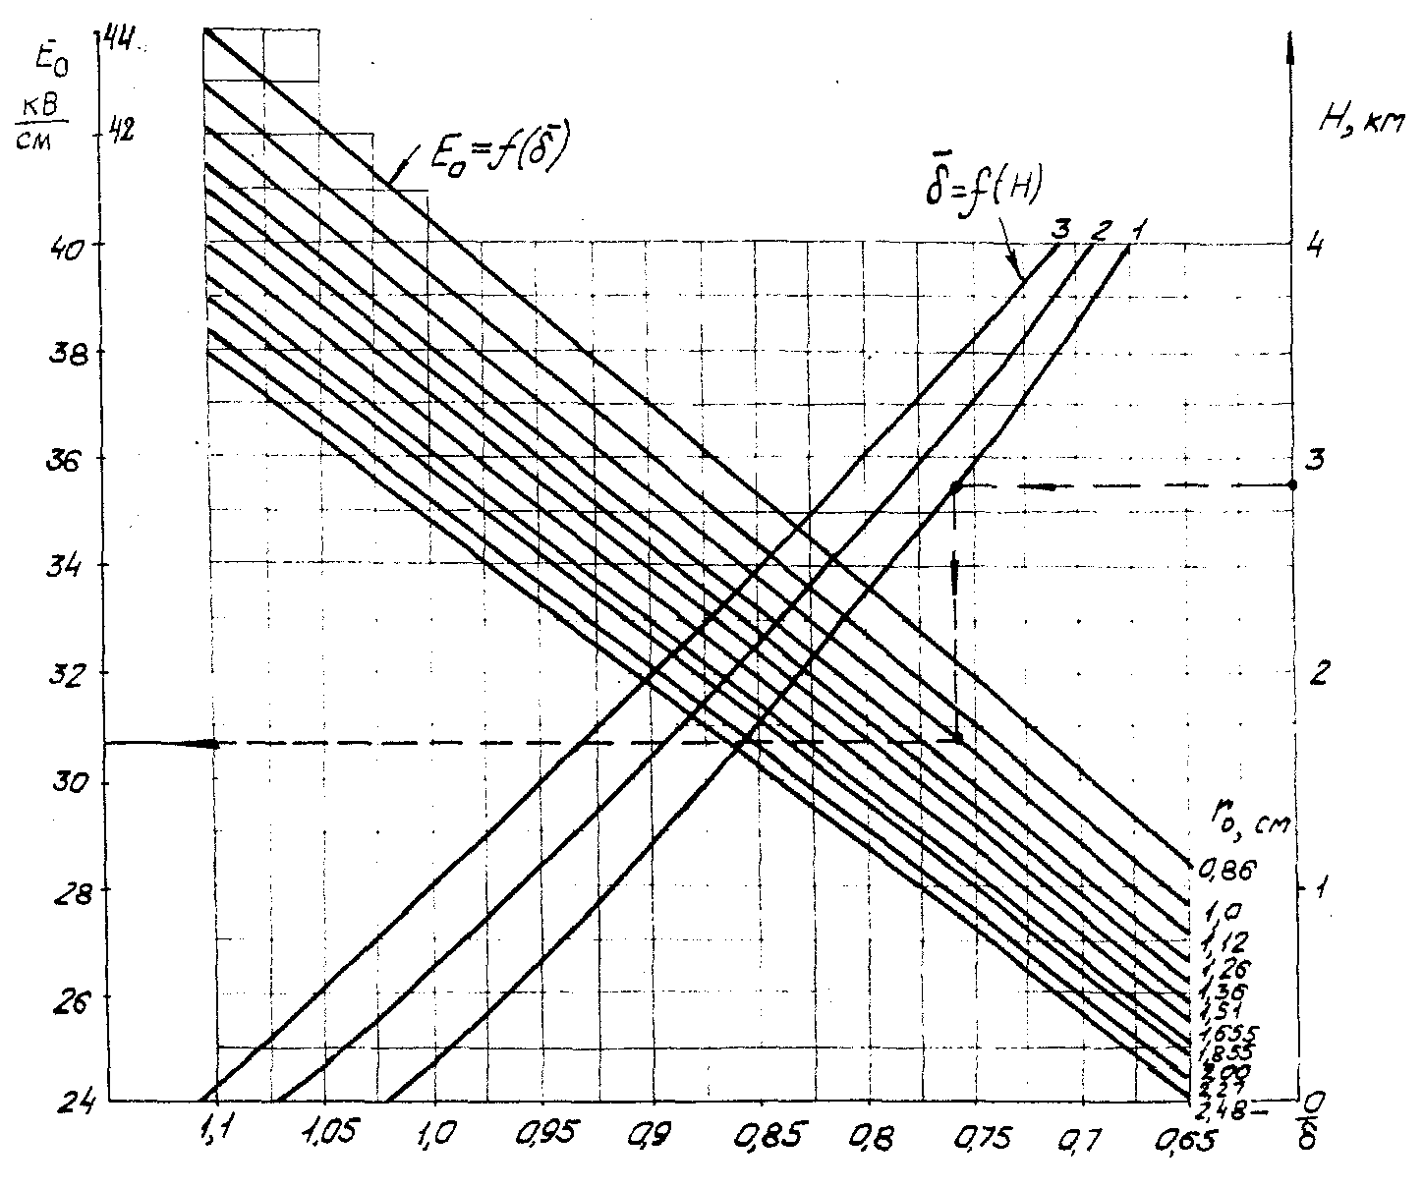

Рис. 2. номограмма для определения Е₀ для горных ВЛ в зависимости от высоты над уровнем моря при m = 1:
1 - для районов Армении, Азербайджана, Большого Кавказа, Памира, Тянь-Шаня; 2 - для районов Урала, Алтая, Восточных Саян, Мелкосопочника (Карагандинская обл.); 3 - для районов Среднесибирского плоскогорья, Станового хребта (Амурская обл.), северо-восточной территории Сибири

Таблица 2

Значения начальной напряженности поля Е₀
для алюминиевых и сталеалюминевых проводов

Марка провода | Номинальное сечение, мм² (10⁻⁶ м²) | r₀, см (10⁻² м) | Е₀, кВ/см (10⁵ В/м)
АСО (ГОСТ 839-59) | 185 | 0,920 | 32,8
 | 240 | 1,080 | 32,0
 | 300 | 1,175 | 31,6
 | 400 | 1,360 | 31,0
 | 500 | 1,510 | 30,5
 | 600 | 1,655 | 30,2
 | 700 | 1,855 | 29,7
АСУ | 185 | 0,980 | 32,5
(ГОСТ 839-59) | 240 | 1,120 | 31,9
 | 300 | 1,260 | 31,3
 | 400 | 1,450 | 30,7
АС | 185 | 0,950 | 32,7
(ГОСТ 839-59) | 240 | 1,080 | 32,0
 | 300 | 1,210 | 31,5
 | 400 | 1,400 | 30,9
А | 185 | 0,875 | 33,1
(ГОСТ 839-74) | 240 | 1,000 | 32,4
 | 300 | 1,105 | 31,9
 | 350 | 1,210 | 31,5
 | 400 | 1,280 | 31,2
 | 450 | 1,365 | 31,0
 | 500 | 1,455 | 30,7
 | 550 | 1,515 | 30,5
 | 600 | 1,575 | 30,4
 | 650 | 1,647 | 30,2
 | 700 | 1,710 | 30,0
 | 750 | 1,780 | 29,8
 | 800 | 1,845 | 29,7
 | 185/24 | 0,945 | 32,7
АС | 185/29 | 0,940 | 32,7
(ГОСТ 839-74) | 185/43 | 0,980 | 32,5
 | 185/128 | 1,155 | 31,7
 | 205/27 | 0,990 | 32,4
 | 240/32 | 1,080 | 32,0
 | 240/39 | 1,080 | 32,0
 | 240/56 | 1,120 | 31,8
 | 300/39 | 1,200 | 31,5
 | 300/48 | 1,205 | 31,5
 | 300/66 | 1,225 | 31,4
 | 300/204 | 1,460 | 30,7
 | 330/27 | 1,220 | 31,5
 | 330/43 | 1,260 | 31,3
 | 400/22 | 1,330 | 31,1
 | 400/51 | 1,375 | 30,9
 | 400/64 | 1,385 | 30,9
 | 400/93 | 1,455 | 30,7
 | 450/56 | 1,440 | 30,7
 | 500/27 | 1,470 | 30,7
 | 500/64 | 1,530 | 30,5
 | 500/336 | 1,875 | 29,6
 | 500/71 | 1,620 | 30,2
 | 600/72 | 1,660 | 30,1
 | 650/79 | 1,735 | 30,0
 | 700/86 | 1,810 | 29,8
 | 750/93 | 1,885 | 29,6
 | 800/105 | 1,985 | 29,4

ВЫБОР ПРОВОДОВ ПО ДОПУСКАЕМОМУ УРОВНЮ РАДИОПОМЕХ

13. Радиопомехи на ВЛ могут возникать как от короны на проводах, так и вследствие частичных разрядов и короны на изоляторах, пробоя или перекрытия дефектных изоляторов, короны на линейной арматуре и распорках проводов расщепленной фазы, а также из-за искрения в плохих контактах линейной арматуры, распорках проводов и между изоляторами.
Настоящими Руководящими указаниями учитываются только радиопомехи от короны на проводах. Предполагается, что помехи от остальных источников подавляются до относительно низкого уровня путем выбора рациональных конструкций арматуры и изоляторов и своевременного устранения дефектов при эксплуатации ВЛ.
Методика расчета радиопомех и допускаемых величин максимальной напряженности поля на поверхности проводов, изложенная в пп. 21, 25 и 26, может быть использована для ВЛ с горизонтальным расположением фаз или при разнице в высотах подвески отдельных фаз до 5 м, с расщепленными фазами с числом составляющих от 1 до 6 при шаге расщепления не более 60 см. Определение радиопомех от ВЛ с другими параметрами расщепленной фазы должно производиться по результатам дополнительных экспериментальных исследований. Для ВЛ с треугольным расположением фаз расчет радиопомех и допускаемых величин максимальной напряженности поля должен производиться по специальным программам.
14. Измерения напряженности поля радиопомех от ВЛ производятся измерителями радиопомех, удовлетворяющими требованиям ГОСТ 11001-69 для 1-го класса, с применением рамочной антенны, нижняя точка которой должна находиться на высоте 1,0 м над уровнем земли.
15. Радиопомехи, создаваемые ВЛ в диапазоне частот от 0,15 до 30 МГц, нормируются* на следующих расстояниях от проекции крайнего провода на землю:
- для ВЛ 110 и 220 кВ - 50 м;
- для ВЛ 330 кВ и выше - 100 м.
_________
* Общесоюзные нормы допускаемых индустриальных радиопомех (нормы 1-72 - 9-72). Изд. "Связь", 1973.

В Общесоюзных нормах приводится частотный спектр допускаемых величин напряженности поля радиопомех от ВЛ (рис. 3).

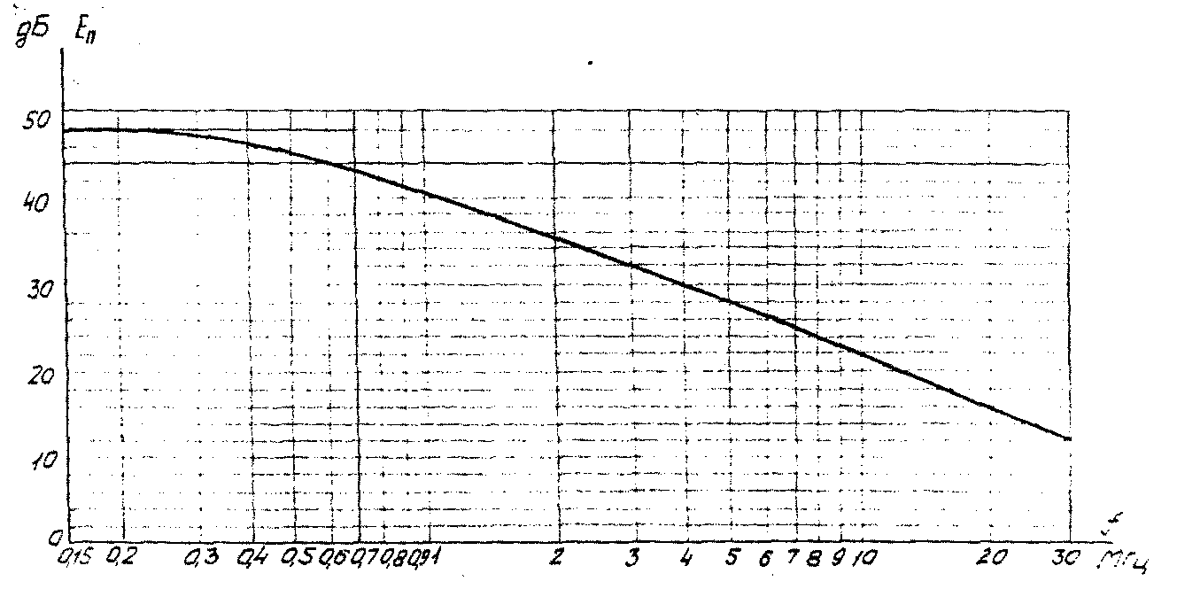

Рис. 3. Допускаемые величины напряженности поля радиопомех

Радиопомехи от ВЛ не должны превышать величины на указанных расстояниях от ВЛ не менее 80% времени в году.
16. Уровень радиопомех от ВЛ зависит от величины максимальной напряженности поля на поверхности проводов, радиусов проводов, частоты, на которой производятся измерения радиопомех, и высоты ВЛ над уровнем моря. Для заданной конструкции ВЛ уровень радиопомех зависит от состояния поверхности проводов и осадков. Поэтому уровень радиопомех изменяется во времени, что требует изучения его статистических характеритстик.
Уровни радиопомех и их статистические характеристики при переменном и постоянном напряжениях (при прочих равных условиях) различны.

Воздушные линии переменного тока

17. Зависимость радиопомех от максимальной напряженности электрического поля на поверхности проводов в хорошую погоду при Е_{м} = 23÷30 кВ/см имеет вид
(11)
где Е_{n} и - уровни радиопомех при максимальных напряжениях электрического поля, на поверхности расщепленного провода соответственно Е_{м} и , В/м.
18. Зависимость радиопомех от радиусов проводов (в случае расщепленной фазы - от радиусов составляющих проводов) при Е_{м}=const имеет вид
(12)
где Е_{n} и - уровни радиопомех при радиусах проводов соответственно r₀ и .
19. При заданной максимальной напряженности поля на проводах уровень радиопомех не зависит от числа составляющих проводов расщепленной фазы, по крайней мере в диапазоне от 1 до 6.
20. Зависимость радиопомех от частоты определяется выражением
Δ_{f} E_{n} = 5 [1 - 2 (lg 10 f)²] дБ, (13)
где f - частота, МГц;
Δ_{f} E_{n} - изменение уровня радиопомех относительно уровня радиопомех на частоте 0,5 МГц.
Частоту 0,5 МГц рекомендуется принимать в качестве базисной частоты при расчетах радиопомех от ВЛ.
21. Уровень радиопомех уменьшается с удалением от ВЛ. Измерения радиопомех обычно производятся в середине пролета на различных расстояниях от ВЛ. Для определения уровня радиопомех на нормированном расстоянии от ВЛ по результатам измерений в других точках используются зависимости радиопомех от расстояния точки измерения до проекции крайнего провода на землю (поперечные пробили радиопомех). На рис. 4 и 5 приведены поперечные профили радиопомех для ВЛ 500 и 750 кВ.

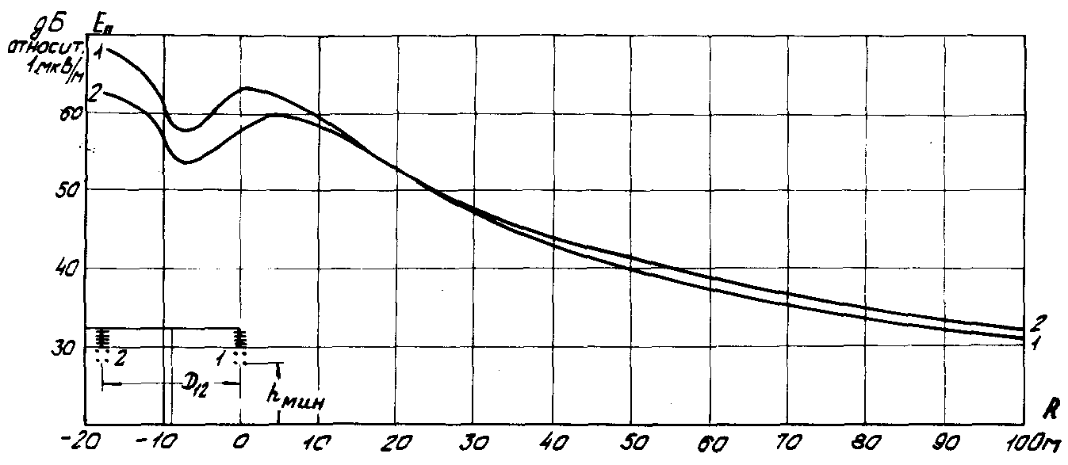

Рис. 4. Поперечные профили радиопомех от ВЛ 500 кВ с проводами 3 × ACO-500/40 при Е_{м} = 24,4 кВ/см на частоте 0,5 МГц (средние значения уровней радиопомех в хорошую погоду); D₁₂ = 10,5 м; кривая 1 приводится для h_{мин} = 10 м; кривая 2 - для h_{мин} = 15 м

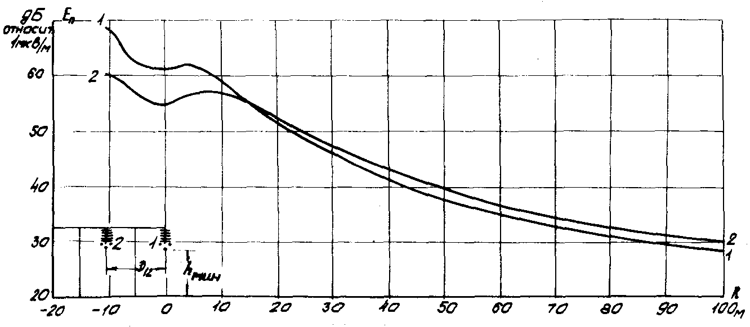

Рис. 5. Поперечные прошили радиопомех от ВЛ 750 кВ с проводами 4 × АСО-600/60 при Е_{м} = 26,0 кВ/см на частоте 0,5 МГц (средние значения уровней радиопомех в хорошую погоду): D₁₂ = 17,5 м; кривая 1 приводится для h_{мин} = 10 м; кривая 2 - для h_{мин} = 15 м

Эти профили можно использовать для расчета радиопомех от ВЛ 330-500 кВ (рис. 4), ВЛ 750 кВ (рис. 5) с горизонтально расположенными проводами и при расстояниях между ними, несколько отличающихся от указанных на рис. 4 и 5.
Форма поперечного профиля радиопомех определяется приближенно из выражения
(14)
где Е_{n} и - уровни радиопомех соответственно на расстояниях R и R₁ (рис. 6) от ближайшего крайнего провода ВЛ при высотах подвески его в точках измерения h₁ и h₂;
k - коэффициент поперечного затухания радиопомех, равный 1,6.

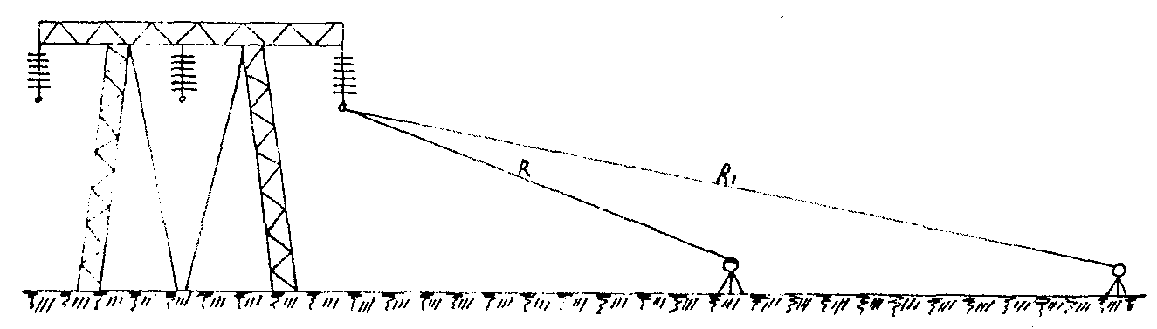

Рис. 6. Схема размещения приборов при измерении радиопомех на различных расстояниях от ВЛ

22. Зависимость радиопомех от высоты ВЛ над уровнем моря определяется выражением
(15)
где Н и Н' - высоты ВЛ над уровнем моря, м.
23. Для расчета распределения уровня радиопомех в течение года выделяются три группы погоды: хорошая погода, дождь и сухой снег (сюда же относится изморозь). Уровни радиопомех с учетом принятых групп погоды распределяются по закону, близкому к нормальному, со стандартным отклонением σ, равным 4-6 дБ.
На рис. 4 и 5 приведены средние значения уровней радиопомех в хорошую погоду для ВЛ 500 и 750 кВ при номинальных напряжениях. В дождь средние уровни радиопомех больше, чем в хорошую погоду, на 10 дБ, а при сухом снеге - на 6 дБ.
24. Процент времени в году В, в течение которого уровень радиопомех не превышает допускаемой величины , определяется по формуле
(16)
где ψ_{х.п}, ψ_{д}, ψ_{с} - относительная продолжительность, соответственно хорошей погоды, дождя и снега в течение года;
, , - средние значения уровней радиопомех на заданном нормируемом расстоянии соответственно в хорошую погоду, дождь и снег;
σ_{х.п}, σ_{д}, σ_{с} - стандартные отклонения распределения уровней радиопомех соответственно в хорошую погоду, дождь и снег;
Ф* - нормальная функция распределения определяется по формуле
(17)
Для районов с умеренным климатом вероятности групп погоды в течение года приведены в табл. 3.

Таблица 3

Продолжительность и вероятность различных групп погоды
за год для средней полосы СССР

Группа погоды | Продолжительность данной группы погоды за год , ч | Вероятность данной группы погоды за год
Хорошая погода | 7120 | 0,813
Сухой снег | 800 | 0,091
Дождь | 500 | 0,057
Зернистая изморозь и гололед | 110 | 0,013
Кристаллическая изморозь | 230 | 0,026

В этих районах условие В ≥ 80% примерно равнозначно условию о непревышении допускаемых величин радиопомех в течение не менее 90% времени хорошей погоды, которое описывается выражением
(18)
25. Определение уровней радиопомех от ВЛ производится в следующем порядке:
а) за базисный уровень радиопомех Е_{пб} принимается среднее значение уровней радиопомех на нормируемом расстоянии, определяемое для ВЛ 330-500 кВ по рис. 4 (Е_{пб} = 30 дБ) и для ВЛ 750 кВ - по рис. 5 (E_{пб} = 33 дБ);
б) максимальная напряженность поля на проводах ВЛ вычисляется согласно разделу "Расчет напряженности электрического поля на поверхности проводов";
в) расчет среднего уровня радиопомех в хорошую погоду на частоте 0,5 МГц на нормированном расстоянии 100 м от ВЛ производится по формуле
(19)
где напряженность поля Е_{м} берется для средней фазы;
г) величина В вычисляется по формуле (16), где для базисной частоты 0,5 МГц величина = 45 дБ (см. рис. 3);
; величина σ_{хп} = σ_{д} = σ_{с}
принята равной 5 дБ. Если В ≥ 80%, а для районов с умеренным климатом выполняется условие (18), то уровень радиопомех от ВЛ следует считать допустимым.
26. Для линий электропередачи с горизонтальным расположением проводов для районов с умеренным климатом расчет допускаемых величин максимальной напряженности поля Е_{доп} на поверхности проводов ВЛ по условию допускаемого уровня радиопомех производится по формулам:
- для ВЛ 330 и 500 кВ
кВ/см (10⁵ В/м); (20)
- для ВЛ 750 кВ
кВ/см (10⁵ В/м). (21)
Зависимости Е_{доп} от радиусов проводов построены на рис. 7. При высоте ВЛ над уровнем моря Н > 500 м E_{доп} уменьшается на величину .
27. Средний уровень распределенных высокочастотных помех Р_{пом} в полосе 1 кГц на ВЛ 35-500 кВ для высоты над уровнем моря 0-4 км в районах с малой загрязненностью воздуха определяется по формуле*
_____________
* Руководящие указания по расчету параметров и выбору схем высокочастотных трактов по линиям электропередачи. "Энергия", 1974.

(22)

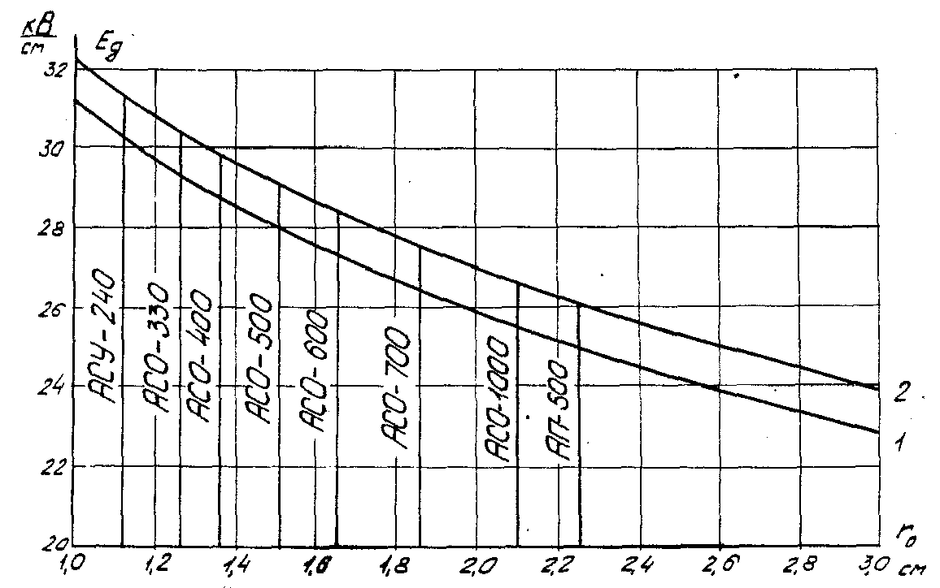

Рис. 7. Допускаемые по условиям радиопомех максимальные напряженности поля на проводах трехфазных ВЛ переменного тока: кривая 1 - для ВЛ 330 и 500 кВ; кривая 2 - для ВЛ 750 кВ

Уровень распределенных помех Р_{пом.f} в любом полосе частот (Δf), отличных от 1 кГц, определяется по формуле
Р_{пом.f} = Р_{пом} + 10 lg Δf дБ. (23)

Воздушные линии постоянного тока

28. Зависимости радиопомех от максимальной напряженности поля на проводах, радиусов проводов, частоты и расстояния от линий для ВЛ постоянного тока приблизительно такие же, как и для ВЛ переменного тока. На ВЛ постоянного тока радиопомехи возникают в основном от короны на положительном полюсе.
29. Уровни радиопомех в хорошую погоду от биполярной ВЛ постоянного тока приблизительно на 4 дБ меньше, чем от ВЛ переменного тока, при одинаковых проводах и максимальных напряженностях поля.
В отличие от ВЛ переменного тока уровни радиопомех от ВЛ постоянного тока при осадках уменьшаются.
При одинаковых уровнях радиопомех от ВЛ переменного и постоянного тока качество радиоприема выше в случае радиопомех от ВЛ постоянного тока.
30. Средний уровень радиопомех от биполярной ВЛ постоянного тока в хорошую погоду на частоте 0,5 МГц на нормированном расстоянии 100 м от ВЛ вычисляется по формуле (19) для базисной линии электропередачи с величинами r_{об} = 1,51 м, Е_{мб} = 24,4 кВ/см и Е_{пб} = 26 дБ (для высоты провода в пролете h = 15 м).
31. Уровень радиопомех от ВЛ постоянного тока можно считать допустимым, если выполняется условие
(24)
32. Для биполярных ВЛ постоянного тока допускаемые величины максимальной напряженности поля на поверхности проводов вычисляются по формуле
Е_{доп} = 34 - 17,4 lg r₀ кВ/см (10⁵ В/м). (25)

РАСЧЕТ МОЩНОСТИ ПОТЕРЬ НА КОРОНУ ДЛЯ ВЛ переменного ТОКА

Упрощенный метод

33. Методика, изложенная в данном разделе, относится к равнинным ВЛ, т.е. к линиям, проходящим на высоте до 500 м над уровнем моря.

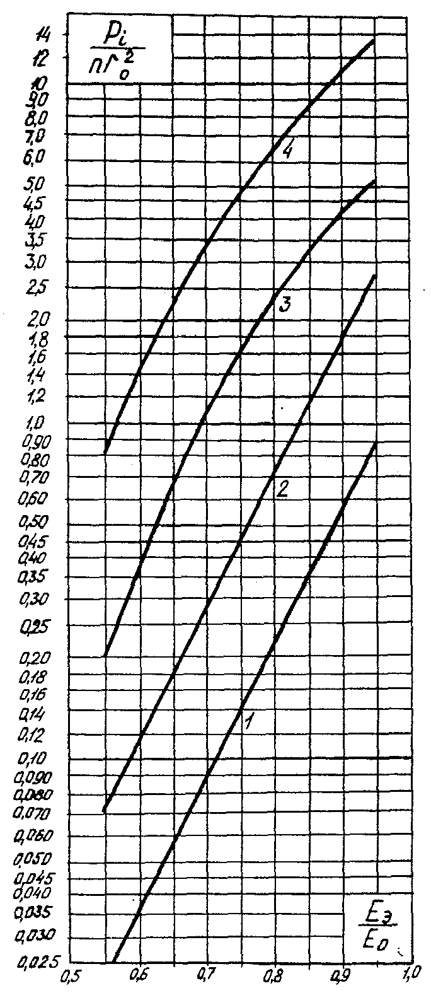

Рис. 8 Обобщенные характеристики потерь на корону при m = 0,82; для разных групп погоды: 1 - хорошая погода; 2 - сухой снег; 3 - дождь; 4 - изморозь
(Рабочая номограмма приведена в приложении 8)

34. Мощность потерь на корону для каждой группы погоды (см. п. 4) определяется по обобщенным характеристикам θ_{i}, которые являются функцией отношения Е_{э}/Е₀ (рис. 8)
(26)
где P_{i} - мощность потерь на корону при i-й группе погоды, кВт/км (Вт/м).
Обобщенная характеристика, приведенная на рис. 8, относится к среднегодовой интенсивности дождя = 1 мм/ч (, где - среднегодовое количество осадков при дожде, - среднегодовое число часов дождя). Значения обобщенных характеристик потерь при любой другой интенсивности дождя ≠ 1 мм/ч могут быть получены умножением значений q_{i}, полученных из рис. 8, на отношение , зависящее от среднегодовой интенсивности дождя (значения æ указаны на рис. 9).

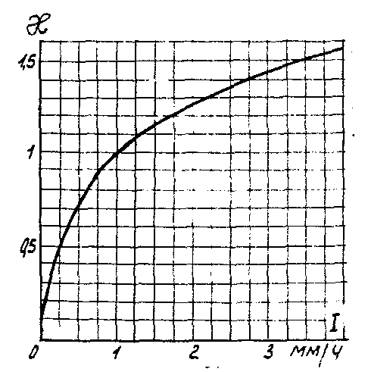

Рис. 9 Отношение средних потерь на корону в дождь с заданной среднегодовой интенсивностью осадков к потерям на корону при среднегодовой интенсивности осадков равной 1 мм/ч

35. Значение среднегодовой мощности потерь на корону для трехфазной линии вычисляется суммированием потерь по фазам для каждой группы погоды
(27)
где θ_{х.п1}, θ_{с.с1}, θ_{д1}, θ_{из1} - значения обобщенных потерь на корону для разных групп погоды на крайней фазе ВЛ;
θ_{х.п2}, θ_{с.с2}, θ_{д2}, θ_{из2} - значения обобщенных потерь на корону для разных групп погоды на средней фазе ВЛ;
ψ_{х.п}, ψ_{с.с}, ψ_{д}, ψ_{из} - вероятность разных групп погоды за год ();
T_{i} - продолжительность за год i-й группы погоды (ч).
36. Эквивалентная напряженность электрического поля на поверхности проводов крайней (Е_{э1}) и средней (Е_{э2}) фаз линии вычисляется при среднем эксплуатационном напряжении по формулам (5) - (7) и (9).
Начальная напряженность короны Е₀ при хорошей погоде вычисляется с учетом среднегодовой относительной плотности воздуха по трассе линии (см. приложение 2), так как на рис. 8 значения обобщенных характеристик потерь при хорошей погоде приведены к плотности воздуха δ, равной 1,0. При всех других группах погоды следует условно принимать равной 1,0. Возможные различия в значениях плотности воздуха по территории страны для пунктов с высотой до 500 м над уровнем моря в этих случаях не учитываются, так как диапазон изменения для каждой группы погоды невелик.
37. Вероятность каждой группы погоды за год ψ_{i}[ рассчитывается по данным наблюдений метеорологических станций, расположенных вблизи трассы линии. Необходимое количество станций и число лет наблюдений следует выбирать в соответствии с рекомендациями, изложенными в приложении 3. Продолжительность различных групп погоды для отдельных пунктов приведена в приложении 4.
38. При решении ряда отраслевых технических вопросов (например, при унификации опор) в районах с умеренным климатом рекомендуется пользоваться усредненными данными по продолжительности различных групп погоды, приведенными в табл. 3. Эти данные характерны для средней полосы СССР.
39. При оценке мощности потерь на корону по упрощенному методу предполагается, что под влиянием нагрева проводов током нагрузки продолжительность и величина потерь на корону при дожде и изморози не уменьшаются, а отложения на поверхности провода в виде инея или капель воды при тумане, повышенной влажности воздуха и росе не образуются.
В расчетах по упрощенному методу следует учитывать продолжительность групп погоды, указанных в п. 4.
40. При необходимости более точной оценки мощности потерь на корону уточняется влияние нагрева. В этом случае требуется дополнительная детализация погодных условий согласно п. 5.

Расчет мощности потерь с уточнением влияния нагрева проводов током нагрузки

41. Ток нагрузки ВЛ может оказать влияние на величину потерь от короны при изморози, дожде, инее, росе, повышенной влажности и тумане.
42. Наименьшая плотность тока в проводах ВЛ, при которой, несмотря на выпадение осадков (изморози, инея, росы, дождя малой интенсивности и др.), потери на корону не превышают уровня потерь при хорошей погоде, носит название критической (j_{кр}). Величина j_{кр} зависит от диаметра провода и от метеорологических условий.
43. Каждому значению плотности тока для заданного провода, соответствует определенное значение критической интенсивности дождя I_{кр} (рис. 10), т.е. то наибольшее значение интенсивности, при котором потери на корону еще не превышают уровня, соответствующего хорошей погоде. При вычислении средних потерь на корону в дождь из общей продолжительности дождя по наблюдениям метеостанций следует исключить дожди с интенсивностью, равной и меньшей критической. Продолжительность дождя с I ≤ I_{кр} суммируется с продолжительностью хорошей погоды.

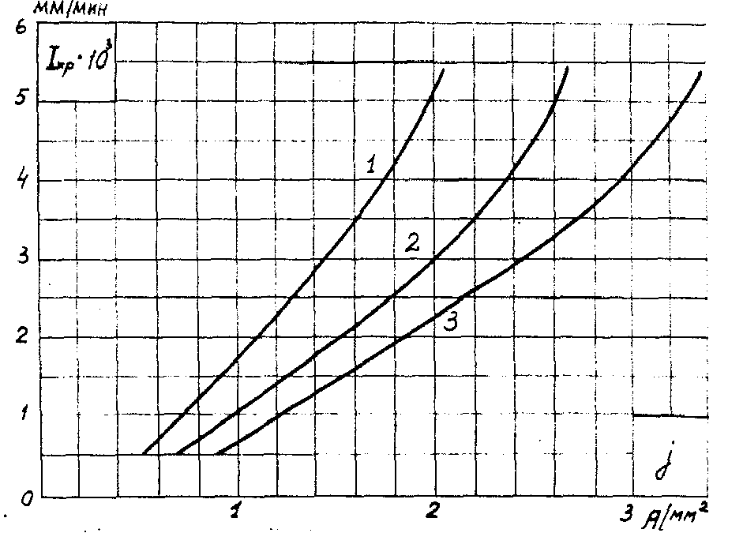

Рис. 10 Зависимость критической интенсивности дождя от плотности тока:
1 - провод АСО-1000; 2 - провод АСО-500; 3 - провод ACO-150

44. Вероятность дождя за год ψ_{д.кр} с интенсивностью I ≤ I_{кр} определяется по формуле
(28)
где - среднегодовая продолжительность дождевых осадков, ч;
T_{кр.д} - среднегодовая продолжительность дождя с интенсивностью, не превышающей критическую, ч;
8760 - число часов в году;
Ф_{z} - вероятность дождя с интенсивностью, не превышающей критическую за период выпадения дождевых осадков
(29)
(30)
где - среднегодовая интенсивность дождя (см. приложение 4), мм/ч (10⁻³ м/ч).

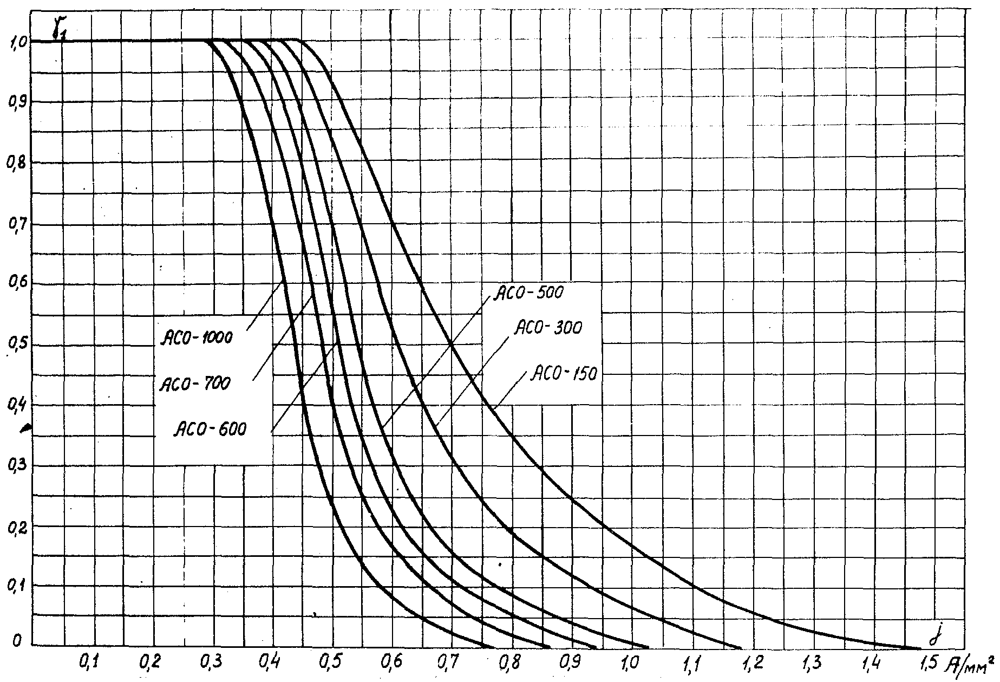

Рис. 11 Зависимость коэффициента γ₁ от плотности тока

45. При зернистой изморози и гололеде нагрев проводов рабочим током не сказывается на потерях на корону. При кристаллической изморози влияние нагрева проявляется в уменьшении продолжительности отложений на проводах и в уменьшении уровня потерь на корону. Влияние нагрева рассматривается при значениях плотности тока j, характерных для периода образования изморози (зимний график нагрузки, ночные часы).
46. Расчетная вероятность образования кристаллической изморози определяется умножением фактической вероятности по наблюдениям метеостанций на поправочный коэффициент γ₁, определяемый из рис. 11. При этом вероятность хорошей погоды в формуле (27) следует увеличить на величину (1 - γ₁)ψ_{кр.из}.
47. Обобщенные потери на корону для кристаллической изморози под влиянием нагрева уменьшаются до величины θ_{кр.из}γ₂, где θ_{кр.из} берется по рис. 8, а коэффициент γ₂ - по рис. 12.

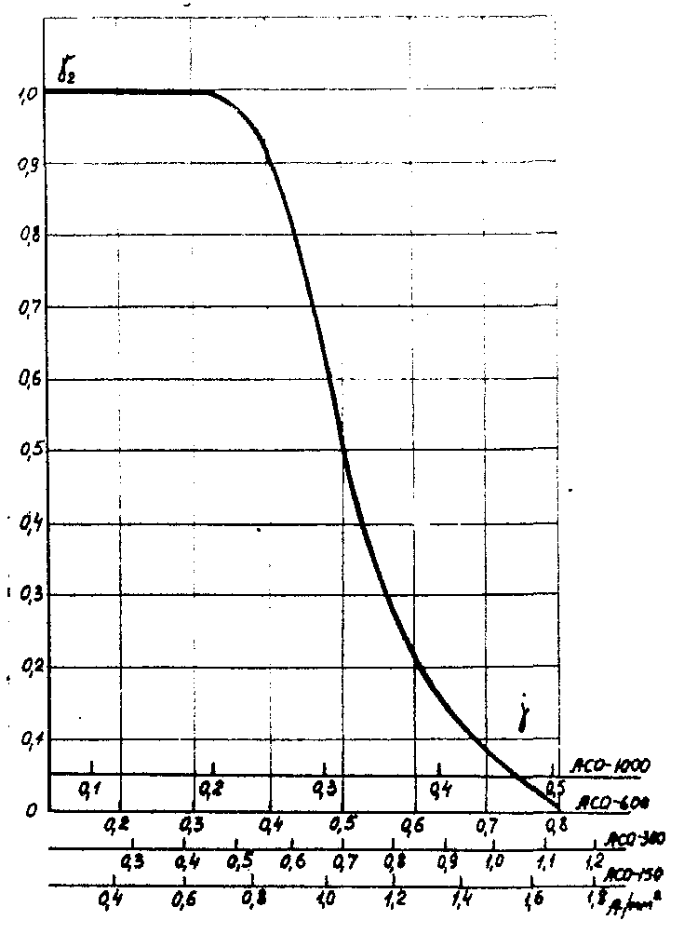

Рис. 12 Зависимость коэффициента γ₂ от плотности тока

48. Критическая плотность тока для инея и росы при изменении сечения провода по алюминию от 150 до 700 мм² колеблется в пределах 0,5-0,35 А/мм². Если в ночные часы плотность тока j≥j_{кр}, то образование инея и росы в расчетах потерь на корону не учитывается и продолжительность инея и росы суммируется с продолжительностью хорошей погоды. При плотности тока j<j_{кр} следует учитывать увеличение потерь на корону при инее и росе. В этом случае расчет потерь на корону ведется по обобщенной характеристике для дождя (см. рис. 8), причем потери при инее следует приравнивать к потерям при дожде с интенсивностью 1 мм/ч, а потери при росе - с интенсивностью 0,25 мм/ч.
49. По условиям образования влаги на холодных проводах туман и погода с повышенной влажностью воздуха могут быть приравнены к дождям интенсивностью 0,001 мм/мин. Влияние нагрева при этих условиях можно оценивать по рис. 10. Если в ночные часы плотность тока в проводах ВЛ такова, что соответствующая ей по рис. 10 интенсивность I_{кр} < 0,001 мм/мин, следует учитывать увеличение потерь на корону при данных метеорологических условиях, суммируя продолжительность тумана и погоды с повышенной влажностью с продолжительностью сухого снега, так как они имеют близкое значение уровня потерь. Если же плотность тока j такова, что I_{кр} ≥ 0,001 мм/мин, то продолжительность указанных метеорологических явлений следует суммировать с продолжительностью хорошей погоды.

Погрешность расчета мощности потерь на корону по обобщенным характеристикам

50. Погрешность метода расчета среднегодовой мощности потерь на корону по обобщенным характеристикам σ_{р} сравнительно велика. При технико-экономических сравнениях вариантов одной и той же ВЛ с различными проводами она составляет около 20%.
51. Расхождение в величинах вычисленных среднегодовых мощностей потерь на корону для сравниваемых проводов рассматриваемой линии существенно, если
(31)
и неразличимо при
(32)
где и соответственно наибольшая и наименьшая мощность потерь на корону, для сравниваемых проводов.
52. В случае соблюдения неравенства (32) все N сравниваемых проводов должны характеризоваться одной и той же усредненной величиной среднегодовых потерь :
(33)
где - среднегодовая мощность потерь на корону для k-го варианта цровода, кВт/км (Вт/м);
N - число сравниваемых вариантов данной линии с разными проводами.

РАСЧЕТ МОЩНОСТИ ПОТЕРЬ НА КОРОНУ ДЛЯ ВЛ ПОСТОЯННОГО ТОКА

53. Значение среднегодовой мощности потерь на корону для ВЛ постоянного тока определяется по обобщенным характеристикам, полученным на униполярных и биполярных опытных линиях электропередачи, конструктивное исполнение которых приведено на рис. 13*.
__________________
* При опытах отношение D/2h составляло 0,2-0,5 для биполярных линий и 0,4+0,5 для униполярных линий.

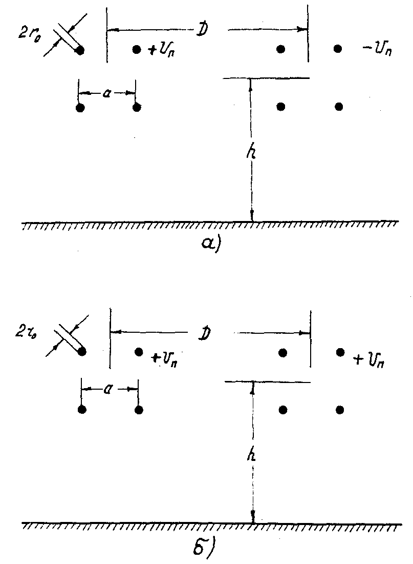

Рис. 13 Линии постоянного тока:
а - биполярный вариант линии; б - униполярный вариант линии

54. Вследствие сравнительно слабой зависимости потерь на ВЛ постоянного тока от вида осадков средние уровни потерь при дожде и изморози приблизительно одинаковы.
На рис. 14 даны обобщенные характеристики короны для групп погоды по п. 4 (данные для дождя и изморози объединены одной кривой).

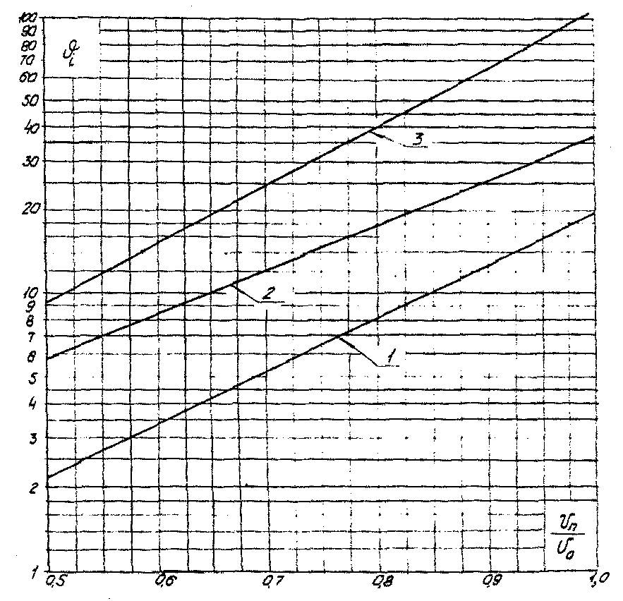

Рис. 14 Обобщенные характеристики тока короны:
1 - хорошая погода; 2 - сухой снег; 3 - дождь и изморозь

55. Обобщенные характеристики короны представляют собой зависимости
ϑ_{i} = f (U_{п}/U₀).
для биполярной линии
(34)
для двухполюсной униполярной линии
(35)
для однополюсной униполярной линии
(36)
где I - удвоенный ток короны, биполярной линии или ток на один полюс униполярной линии, мкА/м (10⁻⁶ А/м);
D - расстояние между полюсами, см (10⁻² м);
U₀ - начальное напряжение общей короны в хорошую погоду относительно земли, кВ (10³ В).
56. Начальное напряжение U₀ может быть подсчитано по одной из формул:
(37)
или
(38)
где к_{н} - коэффициент неравномерности - см (5);
С - емкость линии на единицу длины, пФ/м (10⁻¹² Ф/м).
Методика определения емкости и напряженности поля на поверхности проводов изложена в приложении 1. При вычислении емкости полюса С и напряженности на проводах Е ВЛ постоянного тока в (69) и (70) следует подставлять значение минимальной высоты провода над землей h_{мин}.
Начальная напряженность короны Е₀ вычисляется по формуле (10), при этом относительную плотность воздуха следует учитывать только для хорошей погоды (см. приложение 2).
57. Значение среднегодовой мощности потерь на корону определяется по обобщенным характеристикам рис. 14 с учетом вероятности каждой группы погоды:
для биполярной линии
(39)
для двухполюсной униполярной линии (на 2 полюса)
(40)
- для однополюсной униполярной линии
(41)
Вероятность различных групп погоды ψ_{i} вычисляется по данным наблюдений метеостанций вблизи трассы ВЛ в соответствии с рекомендациями приложения 3 и данными приложения 4.
58. При использовании усредненной вероятности различных погод , приведенной в табл. 3, величина среднегодовой мощности потерь на корону в районах с умеренным климатом может быть оценена по одной обобщенной характеристике ϑ_{x.п}, полученной в условиях хорошей погоды (рис. 15). В этом случае среднегодовая мощность потерь на корону для биполярной линии вычисляется по формуле
(42)
для двухполюсной униполярной линии (на два полюса) соответственно
(43)
и для однополюсной униполярной линии
(44)
59. Из-за сравнительно низких кратностей потерь на корону при плохой погоде по отношению к потерям в хорошую погоду при вычислении мощности потерь на корону на ВЛ постоянного тока уточнение влияния нагрева проводов нецелесообразно.

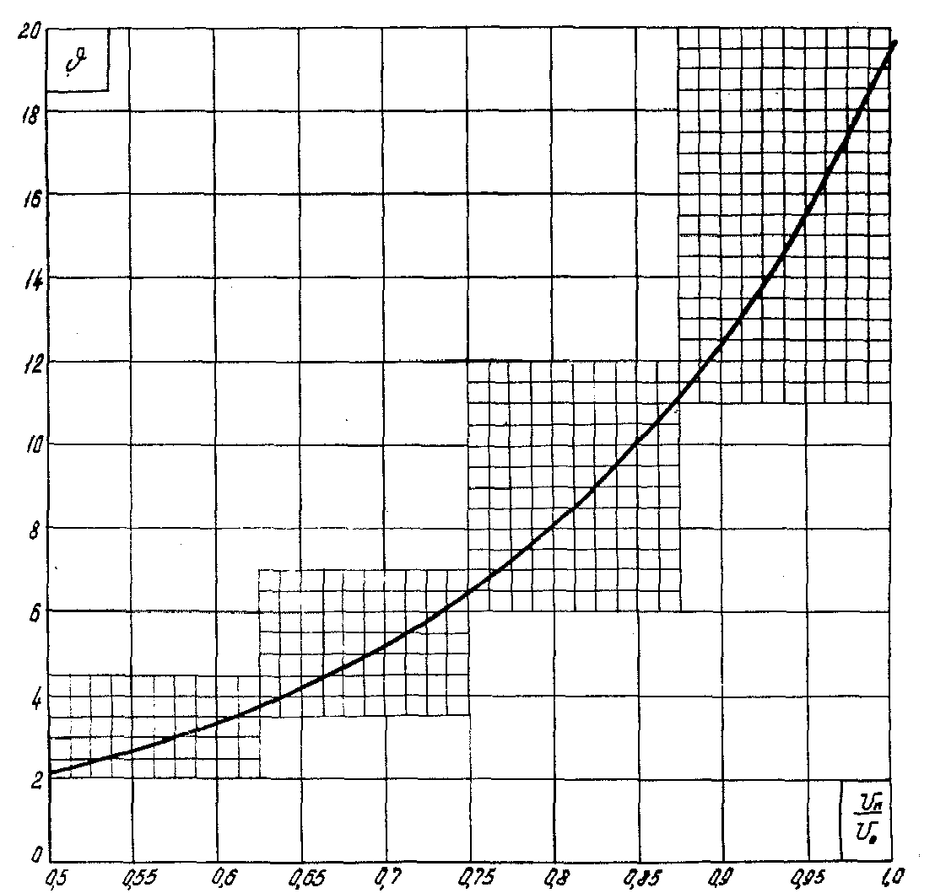

Рис. 15 Обобщенная характеристика тока короны для хорошей погоды

РАСЧЕТ МОЩНОСТИ ПОТЕРЬ НА КОРОНУ ДЛЯ ГОРНЫХ
ВЛ ПЕРЕМЕННОГО ТОКА

60. Особенности выбора проводов для горных линий обусловлены уменьшением среднегодовой относительной плотности воздуха (см. рис. 2). Кроме того, провода горных ВЛ могут иметь более низкое значение коэффициента негладкости m из-за механических дефектов поверхности, обусловленных протяжкой провода при монтаже по каменистому грунту или скальным породам. Вследствие особой чистоты атмосферы в горных районах отсутствует эффект старения проводов. По этим причинам при равных максимальных напряженностях электрического поля на проводах мощность потерь на корону горной ВЛ значительно превышает мощность потерь соответствующей равнинной линии.
Учитывая специфику указанных линий, содержание раздела следует распространять и на горные ВЛ напряжением 220 кВ, для которых потери на корону могут иметь существенное значение.
61. Среднегодовая мощность потерь на корону горной ВЛ вычисляется по формуле (27) с использованием обобщенных характеристик
(45)
полученных по результатам многолетних измерений на горных опытных линиях (рис. 16, 17, 18) или по рис. 8 (табл. 4).
62. При вычислении Е₀ по формуле (10) среднегодовая относительная плотность воздуха учитывается при всех группах погоды, а коэффициент негладкости m сталеалюминевых проводов AC, AСO, АСУ для хорошей погоды и сухого снега изменяется от 0,72 до 0,82 в зависимости от способа монтажа и характеристик грунта. Для дождя и изморози m равен 0,82 независимо от условий монтажа и грунта (см. табл. 4).

Таблица 4

Коэффициент m и соответствующие ему обобщенные характеристики θ_{i} для горных ВЛ

Группа погоды | Характеристика грунта | Монтаж проводов линии электропередачи | m | Номер рисунка
Хорошая погода и | Скальный, перевальные участки | С раскаткой проводов с барабана и протяжкой их по грунту | 0,72 | 16
сухой снег | Песчаный, глинистый, травянистый с вкраплением камней | С раскаткой проводов с барабана и протяжкой их по грунту | 0,78 | 17
 | Хороший грунт при отсутствии камней | С раскаткой проводов с барабана и протяжкой их по грунту | 0,82 | 8
 | Любой грунт | Под тяжением с барабана без протяжки их по грунту | 0,82 | 8
Дождь и изморозь | Любой грунт | Независимо от способа монтажа | 0,82 | 18

63. Классификация групп погоды сохраняется такой же, как и для равнинных линий. Для горных линий вероятность различных групп погоды следует брать по данным метеостанций, расположенных вблизи трассы линии, учитывая при этом, что существенную роль играет ориентация склонов. Для горных районов Армянской ССР и Средней Азии сведения о продолжительности разных групп погоды содержатся в табл. 7 (см. приложение 4).

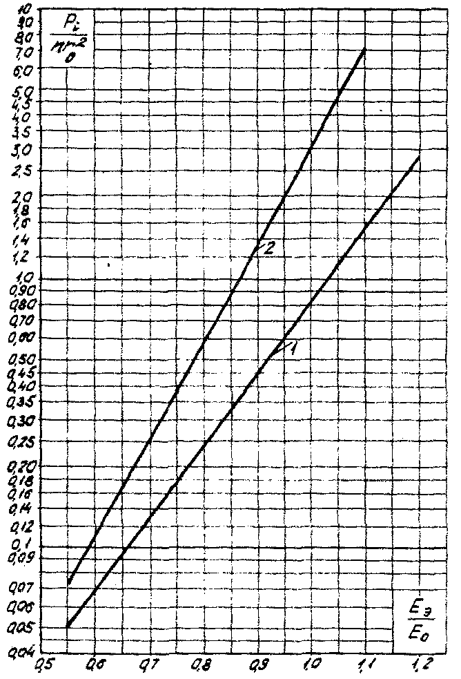

Рис. 16 Обобщенные характеристики потерь на корону при m = 0,72:
1 - хорошея погода; 2 - сухой снег

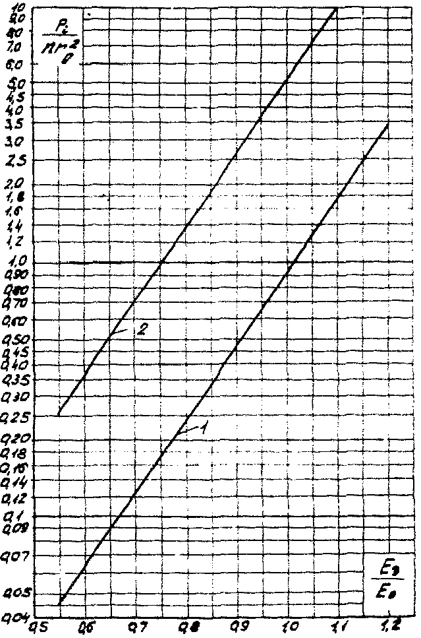

Рис. 17 Обобщенные характеристики потерь на корону при m = 0,78:
1 - хорошая погода; 2 - сухой снег

64. Влияние нагрева проводов током нагрузки на величину потерь от короны учитывается так же, как в пп. 41-49.
65. В обобщенную характеристику потерь на корону, полученную при дожде (см. рис. 18) с интенсивностью, характерной для горных ВJI, при вычислении потерь поправка на интенсивность дождя не вводится.

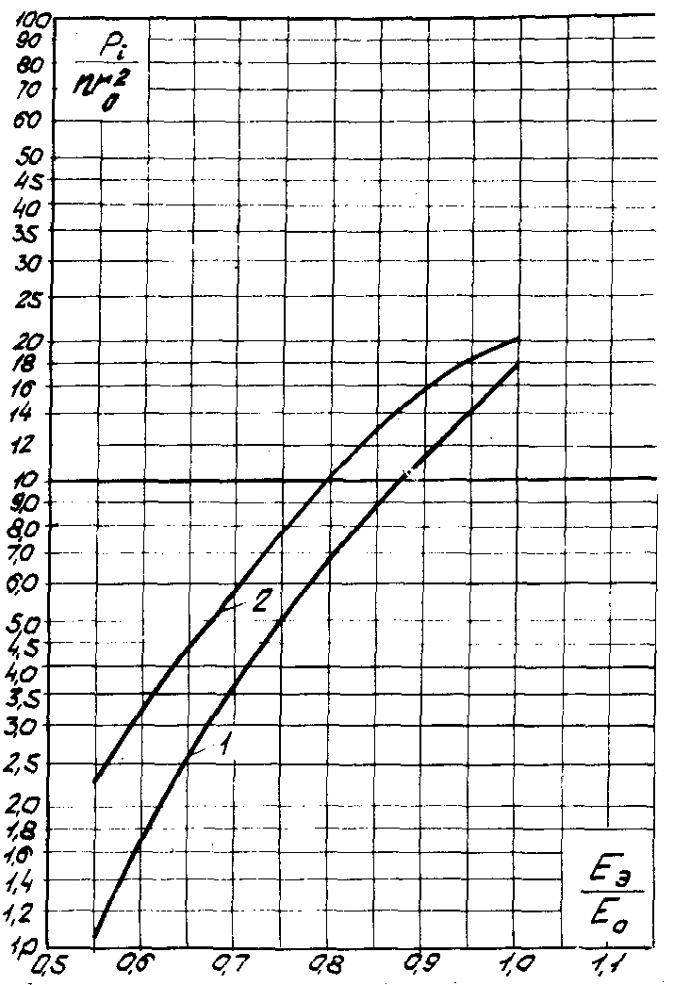

Рис. 18 Обобщенные характеристики потерь на корону при m = 0,82:
1 - дождь; 2 - изморозь

66. При прохождении трассы ВЛ по нескольким перевальным участкам, являющимся водоразделами, трасса делится на зоны с отличающимися друг от друга климатическими условиями.
67. Каждая зона трассы должна иметь как минимум одну метеостанцию. Длина такой зоны может быть различной в зависимости от профиля местности, но не должна выходить за пределы данного климатического района.
68. Для более точного учета величины внутри зоны трассу линии необходимо также делить на ряд участков путем проведения на профиле трассы горизонталей по высоте. В зависимости от величины Е_{э} и необходимой точности расчета расстояние по высоте между горизонталями может быть принято равным 200-500 м. При этом бóльшие значения относятся к более крутым участкам трассы.
69. Среднегодовое значение относительной плотности воздуха и соответствующее ей значение начальной напряженности Е₀ для средней точки данного участка трассы линии следует определять по номограмме, приведенной на рис. 2. Полученные значения Е₀ надо умножить на коэффициент негладкости m (см. табл. 4).
70. Среднегодовая мощность потерь на корону всей линии получается суммированием среднегодовой мощности потерь по отдельным участкам трассы (l₁, l₂, ... l_{k}) по формуле
(46)
где - среднегодовая мощность потерь на j-м участке трассы линии, вычисленная по формуле (27);
L = l₁ + l₂ + … + l_{k} км (10³ м). (47)

ОЦЕНКА ЗАТРАТ ПРИ ВЫБОРЕ ПРОВОДОВ
С УЧЕТОМ ПОТЕРЬ ЭНЕРГИИ НА КОРОНУ

71. Выбор оптимальной конструкции проводов фазы сводится к отысканию такой совокупности параметров провода (радиус г₀, число n, сечение s составляющего расщепленного провода и радиус расщепления проводов r_{р}), которая обеспечивает при заданной передаваемой мощности минимум приведенных затрат, связанных с сооружением и эксплуатацией линии электропередачи в целом.
Эти затраты должны включать стоимость сооружения воздушной линии (опор, фундаментов, проводов, изоляции и других элементов линии), а также затраты на обслуживание ВЛ и на возмещение потерь на нагрев проводов и на корону.

ВЛ переменного тока

72. При выборе оптимального варианта провода сопоставляются несколько вариантов проводов, для которых:
а) плотность тока выбирается близкой к экономической j_{эк}*;
б) уровень радиопомех не превышает допустимого;
в) обеспечивается механическая надежность проводов.*
Основные параметры сопоставляемых проводов (r₀ и n) должны охватывать следующие диапазоны:
n ≤ 0,9 ⋅ 10⁻² U_{н}; (48)
(49)
где U_{н} - номинальное напряжение линии электропередачи, кВ (10³ В);
- приведенный расчетный ток, определенный с учетом фактора времени, А*;
j_{эк} - экономическая плотность тока, (10⁶ А/м²);
k_{з} - коэффициент заполнения сечения провода алюминием, равный 0,64; 0,67 и 0,61 для проводов AC, AСO и АСУ соответственно.
____________
* "Справочник по проектированию линий электропередачи". Под. ред. М.А. Реута и С.С. Рокотяна. "Энергия", М., 1971.

Для ВЛ с отборами мощности экономическая плотность тока для каждого из l участков линии отличается от нормируемого значения j_{эк} множителем , где η_{k} - относительная длина k-го участка ВЛ, равная отношению его длины к длине всей ВЛ; ξ_{k} - относительная нагрузка k-го участка ВЛ, равная отношению тока этого участка к току в начале линии.
73. При расчете приведенных затрат на ВЛ для каждого варианта конструкции провода следует учитывать различие удельных затрат на нагрев проводов и на корону .
Удельные затраты и различны для региональных объединенных энергосистем (ОЭС) страны и, кроме того, являются функцией годового времени максимальных потерь τ (при оценке стоимости потерь энергии на нагрев проводов) и коэффициента попадания потерь на корону в максимум нагрузки α (при оценке стоимости потерь на корону). Эти зависимости приведены на рис. 19*.
____________
* "Справочник по проектированию электрических систем". Под ред. С.С. Рокотяна и И.М. Шапиро. "Энергия", М., 1971.

Удельные затраты на возмещение потерь на нагрев проводов и корону, включающие в себя и капитальные затраты на дополнительную мощность электростанций, могут быть найдены по формулам:
(50)
(51)
где з_{э1}, з_{э2} - коэффициенты при постоянной и переменной составляющих удельных затрат на возмещение потерь в электрических сетях (табл. 5);
τ - годовое время максимальных потерь, вычисляемое по формуле
τ = 8760 (0,124 + 10⁻⁴ ⋅ Т_{макс})² ч, (52)
где Т_{макс} - число часов наибольшей передаваемой мощности ВЛ в год.
Коэффициент α равен отношению мощности потерь на корону в момент наибольшей передаваемой по ВЛ мощности к среднегодовой мощности потерь на корону α = .

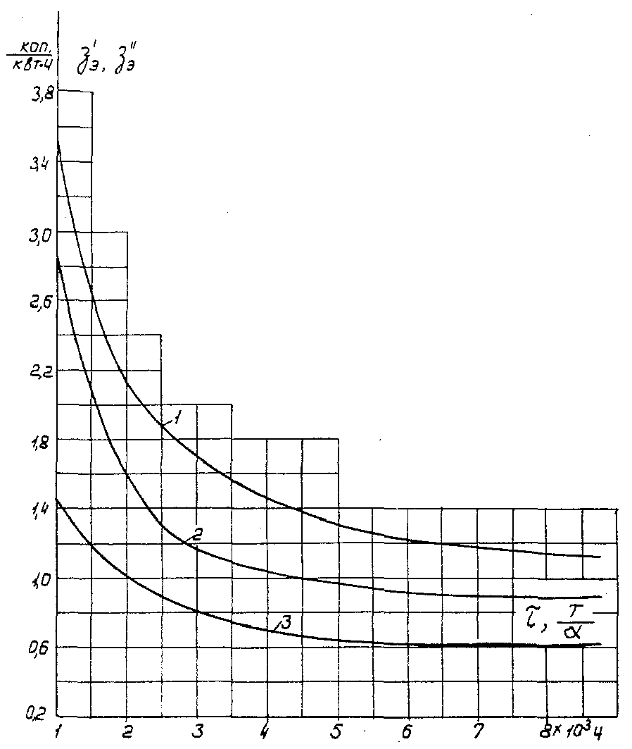

Рис. 19. Удельные затраты на возмещение потерь в электрических сетях:
1 - ЕЕЭС СССР; 2 - ОЭС восточных районов страны (кроме ОЭС Сибири);
3 - ОЭС Сибири (Т = 8760 ч)

При сопоставлении вариантов проводов рекомендуется принимать α = 1, т.е. при расчете следует ориентироваться на величину Р', равную среднегодовые потерям на корону. При этом предполагается, что все превышения мощности потерь на корону будут покрываться за счет резерва мощности в ОЭС.
В некоторых случаях проектной практики может потребоваться более детальное изучение вопроса о совпадении наибольшей передаваемой по линии мощности с повышенной мощностью потерь на корону. Для расчета коэффициента α необходимо знать, с одной стороны, периоды (сезонные, месячные, суточные) в течение года, когда нагрузка линии электропередачи приближается к наибольшей передаваемой мощности или достигает ее, и, с другой стороны, распределение мощности потерь на корону в те же периоды в долях среднегодовой мощности потерь на корону.
Упрощенная методика определения α приведена в приложении 5.

Таблица 5

Значения коэффициентов удельных затрат

Энергосистемы | Величина коэффициента
 | з_{э1} коп/(кВт⋅ч) | з_{э2} коп/(кВт⋅ч)
Входящие в ОЭС Европейской части СССР | 0,7 | 3
Входящие в ОЭС Восточных районов СССР (кроме ОЭС Сибири) | 0,6 | 2
Входящие в ОЭС Сибири | 0,5 | 1

74. Стоимость потерь энергии на нагрев З_{н} и корону З_{к} на три фазы может быть вычислена по формулам
(53)
(54)
где Р_{н} - потери на нагрев, получаемые из выражения
Р_{н} = 3j² ρ₀ s_{a} 10⁻³ кВт/км (Вт/м), (55)
где j - наибольшая фактическая плотность тока в проводах, А/мм² (10⁶ А/м²);
s_{а} - расчетное сечение фазы по алюминию, мм² (10⁻⁶ м²);
ρ₀ - удельное сопротивление алюминия 30,5 .
Пример расчета стоимости потерь энергии с учетом мощности потерь на корону дан в приложении 6.

ВЛ постоянного тока

76. Для выбора оптимального варианта провода ВЛ постоянного тока используется в основном та же методика, что и для ВЛ переменного тока. К сопоставлению намечаются несколько вариантов проводов, удовлетворяющих критериям п. 72. На ВЛ постоянного тока рекомендуется использовать наименьшее допустимое по критерию п. 72, б число составляющих расщепленных проводов n.
Для ВЛ постоянного тока принимается α = 1. По экономической плотности тока j_{эк}, току в полюсе I_{п} ВЛ постоянного тока и числу составляющих проводов в полюсе n определяется радиус составляющего провода по формуле, аналогичной (49):
(56)

Приложение 1

РАСЧЕТ ЗАРЯДОВ НА ПРОВОДАХ И РАБОЧИХ ЕМКОСТЕЙ ВЛ

Расчет зарядов на приводах ВЛ

В основу расчета для произвольной N-проводной ВЛ положено решение системы уравнений Максвелла
(57)
где - напряжение k-го провода;
- линейная плотность заряда i-го провода;
α_{ki} - потенциальные коэффициенты, равные
(58)
Здесь h_{k} - эквивалентная высота k-го провода над землей;
D_{ki} - расстояние между k-м и i-м проводами;
- расстояние между k-м проводом и зеркальным отображением i-го провода в плоскости земли;
r_{эк} - эквивалентный радиус k-го провода.
Под эквивалентным радиусом провода, расщепленного на n составляющих, понимается радиус одиночного провода, эквивалентного по емкости расщепленному. Значение r_{э} определяется из выражения
(59)
где радиус расщепления провода
(60)
Решая систему уравнений (57), получим
(61)
где β_{ki} - коэффициенты электростатической индукции, имеющие размерность емкости.
Матрицу коэффициентов β_{ki} можно получить путем обращения матрицы коэффициентов α_{ki}. Коэффициенты β_{ki} можно также вычислить по формуле
(62)
где Δ - определитель системы уравнений (57);
M_{ik} - минор, полученный из определителя Δ при вычеркивании i-й строки и k-го столбца.
Полученные в выражении (61) значения комплексных зарядов можно использовать для расчета напряженностей поля на проводах по формулам (2) и (3).
Для расчета напряженностей поля на проводах по формулам (7) и (8) используется рабочая емкость провода, которая определяется как отношение линейной плотности заряда провода к фазному напряжению ВЛ.

Емкости одноцепных трехфазных ВЛ с произвольным расположенном
проводов без грозозащитных тросов

При расчете емкостей трехфазных ВЛ часто полагают, что фазы зарядов и напряжений на проводах совпадают. При этом емкости проводов равны
(63)
где
(64)
Емкость одноцепных трехфазных ВЛ при горизонтальном расположении
проводов и двух заземленных тросах

Емкость C₂ средней фазы и среднюю емкость всех фаз в диапазоне изменения отношения h/D от 0,6 до 1,5 можно вычислить с погрешностью не более 1% при помощи следующих выражений:
С₂ = 2π ε₀ Δ₂; 2πε₀ = 55,6 пФ/м, (65)
где
(66)
(67)
h - эквивалентная высота провода над землей, м;
D - расстояние между фазами ВЛ, м.
Для определения величин Δ₂ и можно использовать зависимости, построенные на рис. 20 и 21.

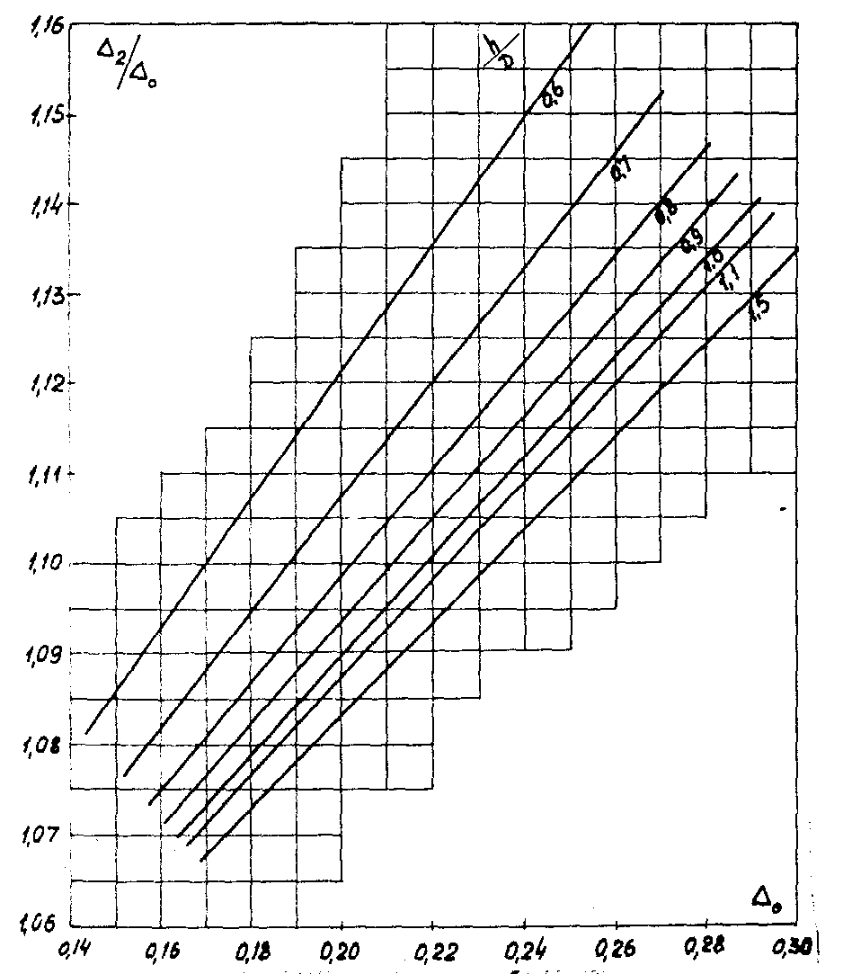

Рис. 20. К вычислению емкости средней фазы

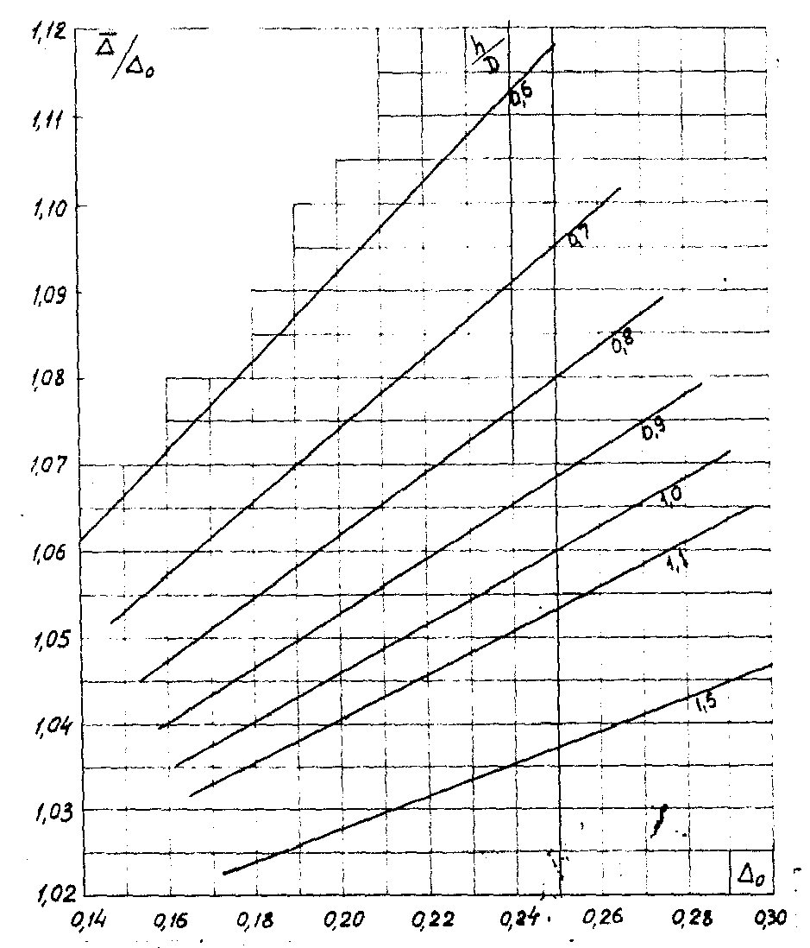

Рис. 21. К вычислению средней емкости трехфазной линии

Емкость крайней фазы определяется как
(68)

Емкость ВЛ постоянного тока с горизонтальным расположением проводов без тросов

Для биполярной ВЛ
(69)
Для униполярной ВЛ
(70)

Расчет эквивалентной высоты проводов над землей для определения
средних емкостей проводов в пролете

Эквивалентная высота провода над землей вычисляется по формуле
h = h_{мин} + gf, (71)
где h_{мин} = h_{макс} - f;
f - средняя за год стрела провеса, обусловленная колебаниями температуры воздуха, м;
h_{мин} - минимальная высота провода над землей, м;
h_{макс} - высота подвеса провода на опоре, м.
Коэффициент g определяется из условия равенства емкостей реальной линии с провисающими проводами и условной линии, провода которой не провисают и находятся на эквивалентной высоте h над землей.
Для линий 330 кВ коэффициент g следует принимать равным 1/3. Для линий 500 кВ и более высокого напряжения коэффициент g определяется в зависимости от h_{мин} / f из кривой на рис. 22.

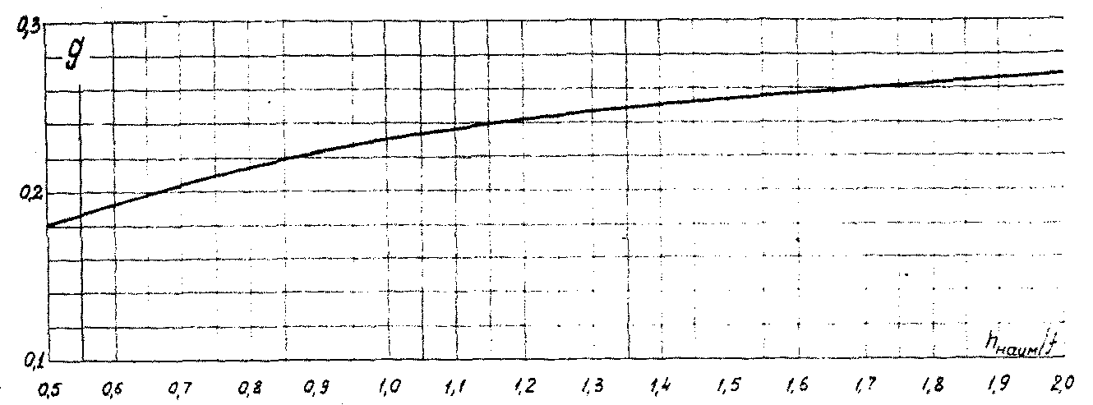

Рис. 22. К вычислению эквивалентной высоты провода над землей

Программа на языке "Алгол-60" для расчета емкостей и напряженностей поля
на проводах и тросах ВЛ с произвольной конфигурацией

Программа составлена применительно к многопроводной ВЛ с одинаковыми одиночными или расщепленными проводами (фазами) и одиночными грозозащитными тросами.
При составлении алгоритма расчета напряженностей были использованы выражения (57)-(60) и (2)-(5). Емкости определяются как отношения модулей зарядов и напряжений на проводах. В алгоритме использованы методы матричной алгебры.
Программа составлена применительно к транслятору типа ТА-1М ("Сигнал") и отлажена на ЭВМ типа М-220.
Программа позволяет проводить вычисления в циклах при изменении следующих параметров: числа составляющих расщепленного провода, радиуса составляющих проводов, шага расщепления провода, высот проводов и тросов, горизонтальных координат проводов и тросов.
Программа под названием "Расчет напряженности электрического поля на проводах и вблизи линии электропередачи" зарегистрирована в Госфонде алгоритмов и программ, инвентарный номер П000651, автор Л.С. Перельман.

Приложение 2

определение относительной плотности воздуха

Вычисление плотности воздуха

Значения среднегодовой или среднемесячной относительной плотности воздуха δ на заданной высоте Н (м) над уровнем моря определяются по формуле
(72)
где
(73)
δ_{абс} - абсолютная плотность воздуха, соответствующая усредненным за год или месяц на заданной высоте Н температуре t° С и атмосферному давлению р, мм рт. ст. (133 Па)*;
____________
* Значение среднегодовой относительной плотности воздуха δ следует вычислять по многолетним (не менее чем за 5 лет) среднегодовым значениям температуры воздуха и атмосферного давления.

δ_{1абс} - абсолютная плотность воздуха при температуре воздуха t₁ = 20°С и атмосферном давлении p₁ = 760 мм рт. ст. (133 Па), δ_{1абс} = 1,205 кг/м³.
Если атмосферное давление р выражено в мбар (10² Па), вместо формул (72) и (73) следует пользоваться следующими соотношениями для относительных и абсолютных значений плотности воздуха:
(74)
(75)
При использовании в формулах (72) и (73) или (74) и (75) значений давления и температуры, приведенных к уровню моря (р₀ и t₀), получаем значения плотности воздуха δ₀, также приведенные к уровню моря. Плотность воздуха на высоте Н (м) над уровнем моря может быть вычислена по формуле
(76)
где t₀ - температура воздуха, приведенная к уровню моря (среднегодовая или среднемесячная соответственно вычисляемому значению плотности воздуха), °С.
Коэффициенты в формуле (76) вычислены исходя из общепринятого в метеорологических руководствах температурного градиента по высоте 0,005 град/м.

Сведения о величине давления и температуры

Значения атмосферного давления и температуры воздуха могут быть получены из климатологических справочников СССР (издаются территориальными управлениями гидрометеорологической службы). В целом по СССР значения температуры (t) и атмосферного давления (р) по месяцам, зафиксированные на отметке метеостанции, содержатся соответственно в Климатическом атласе СССР (изд. Главного управления гидрометеорологической службы при Совете Министров СССР, 1962) и в руководстве "Давление воздуха, температура воздуха и атмосферные осадки северного полушария" (Гидрометиздат, 1959). В этом же издании имеются сведения о р и t по многим пунктам зарубежных стран. Приведенные к уровню моря значения р₀ и t₀ даны в метеорологических руководствах и в Климатическом атласе СССР. Для территории Украинской ССР дополнительно издан Климатически атлас Украинской ССР. (Гидрометиздат, 1968).
В типовых расчетах можно пользоваться маломасштабными картами изолиний δ₀ и t₀, приведенными на рис. 23 и 24. По данным рисунка 24 летняя температура берется по июлю, зимняя - по январю; среднегодовая температура может определяться с достаточной точностью как их полусумма.

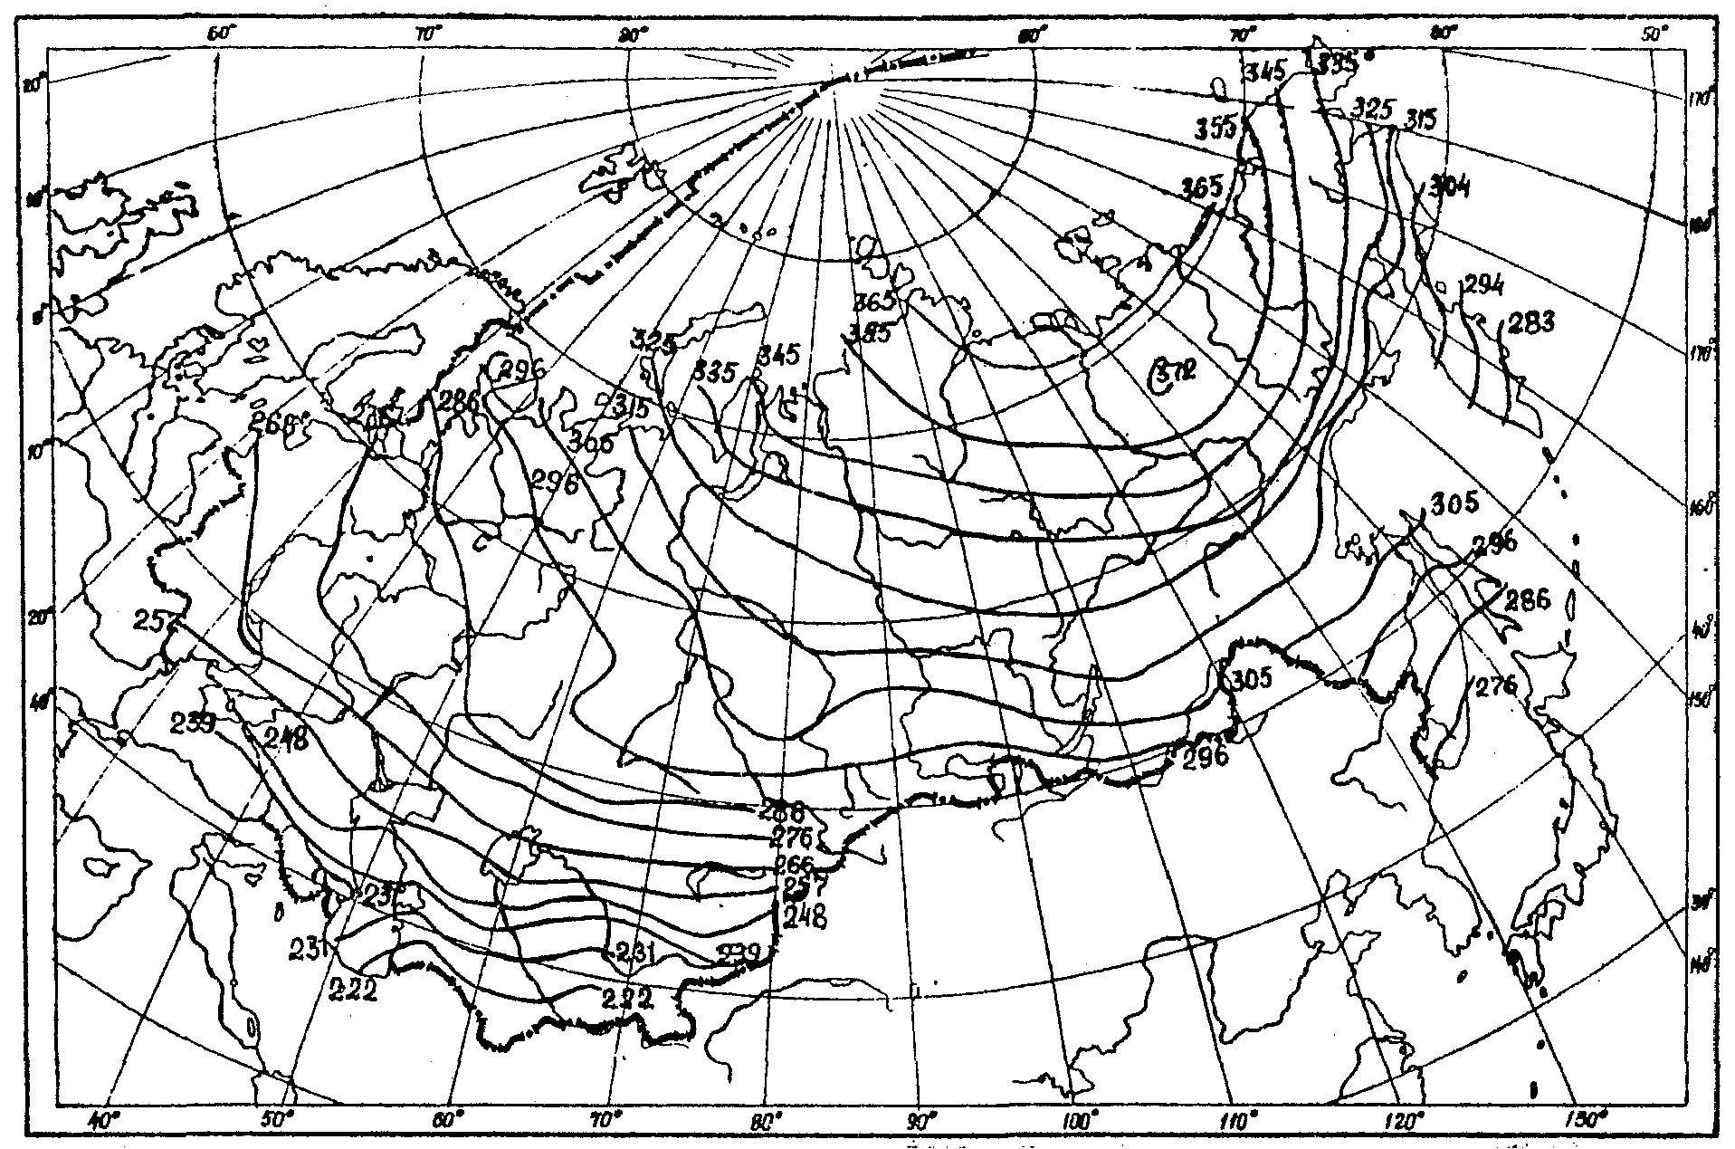

Рис. 23. Линии равных значений абсолютной плотности воздуха, приведенной к уровню моря, δ_{0абс}, кг/м³ (обозначение единицы опущено, приведена лишь цифра после запятой, например вместо 276 следует читать 1,276)

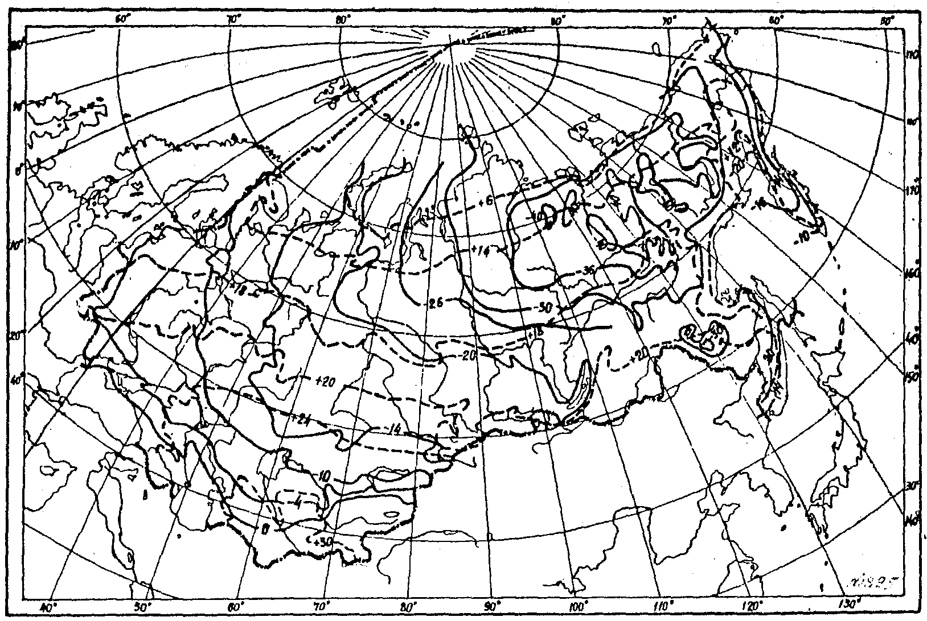

Рис. 24 Линии равных значений температуры воздуха t°, приведенной к уровню моря, °С:
⎯⎯⎯ январь, ⎯ ⎯ ⎯ июль

Приложение 3

МЕТОДИКА ПОДБОРА метеорологических ДАННЫХ

Определение продолжительности атмосферных явлений

Дождь, морось, мокрый снег. Продолжительность дождя, мороси и мокрого снега может быть получена из ежемесячных метеорологических таблиц TM-1, где отмечается начало и конец атмосферных явлений за каждый день. С 1959 г. в таблицах ТM-1 приводятся сводные данные по продолжительности отдельных атмосферных явлений за месяц. С 1961 г. эти данные печатаются в метеорологических ежемесячниках (часть 2), выпускаемых территориальными управлениями гидрометслужбы.
Кроме продолжительности дождя и мороси, для оценки среднегодовой интенсивности дождя необходимы сведения о количестве осадков. Для теплого периода года они определяются по климатологическим справочникам. Данные о количестве жидких осадков за холодный период года могут быть получены из таблицы ТM-1.
Снег. Продолжительность осадков в виде снега рассчитывается по таблице TM-1. С точки зрения учета потерь на корону к этой категории осадков должны относиться и такие явления, как снежная крупа, снежные зерна, ледяная крупа. Сюда относятся и метели с выпадающим снегом, а также сильные метели (вьюги) без выпадающего снега, когда снег поднимается с поверхности на большую высоту. Не учитываются низовые метели и поземки, поскольку они обычно не увеличивают потерь на корону по сравнению с их значением в хорошую погоду. Сводные данные по продолжительности снега за месяц так же, как и жидких осадков, могут быть получены из метеорологических ежемесячников (часть 2).
Изморозь и гололед. Сюда же следует относить замерзший снег и мокрый замерзший снег. Изморозь подразделяется на зернистую и кристаллическую. Данные по продолжительности изморози и гололеда могут быть получены из таблиц ТМ-5.
Эти данные печатаются также в метеорологических ежемесячниках (часть 2).
Роса. Сводные данные за месяц о продолжительности росы могут быть получены из таблицы ТМ-1 и метеорологических ежемесячников (часть 2).
Иней. Сводных данных о продолжительности инея не имеется. Продолжительность этого атмосферного явления может быть вычислена путем выборки из ежедневных наблюдений по таблицам ТМ-1.
Туман. Сводные данные за месяц о продолжительности тумана без разделения по интенсивности могут быть получены по таблице TМ-1 и метеорологическим ежемесячникам (часть 2). Продолжительность тумана при дифференциации по интенсивности (сильный, умеренный, слабый) может быть вычислена только путем выборки из ежедневных наблюдений по таблицам ТМ-1.
Погода с относительной влажностью воздуха больше 90% (при отсутствии перечисленных выше атмосферных явлений).
Продолжительность такой погоды может быть вычислена по таблицам ТМ-1 путем сопоставлений по времени, для исключения из этой погоды продолжительности сопутствующих осадков и тумана, если они имели место. Для этой цели могут также использоваться ежечасные синоптические наблюдения.

Выбор числа лет наблюдений

Систематические круглосуточные наблюдения над продолжительностью атмосферных явлений в СССР проводятся с 1936 г. Наблюдения над продолжительностью кристаллической и зернистой изморози начали проводиться с 1951 г.
Для определения средней годовой продолжительности дождя, снега, росы, инея, тумана, погоды с повышенной влажностью достаточно провести обработку материалов наблюдений за 5 лет. Полученная в этом случае величина средней годовой продолжительности будет отличаться от результатов расчета подобной характеристики за десятилетний период в среднем на 5-10 %.
Для расчета среднегодовой интенсивности дождя среднее годовое количество осадков должно браться за тот же период, что и продолжительность осадков.
Данные по изморози должны обрабатываться за 10 лет.

Выбор метеорологических станций на трассе ВЛ

Для расчета продолжительности атмосферных явлений могут использоваться материалы наблюдений на станциях первого и второго разрядов.
Результаты наблюдений метеорологических станций имеются в управлениях гидрометслужбы области или республики, а также в Главной геофизической обсерватории имени А.И. Воейкова, откуда они могут быть через Бюро расчета и справок получены заинтересованными организациями по требуемой форме.
Выбором станций по трассе проектируемой ВЛ должно обеспечиваться получение метеорологических данных, наиболее полно отражающих типичную картину распределения продолжительности метеорологических явлений и количества осадков на всей ее протяженности.
Для определения средних годовых значений количества осадков и их продолжительности желательно брать станции приблизительно через 100-150 км. Рекомендации по выбору метеостанций в горных районах см. в пп. 63, 66, 67. Для определения продолжительности изморози и гололеда должны использоваться данные всех метеорологических станций, находящихся в районе трассы, поскольку в распределении изморози и гололеда наблюдается значительное разнообразие.

Приложение 4

ХАРАКТЕРИСТИКИ МЕТЕОРОЛОГИЧЕСКИХ УСЛОВИЙ В ОТДЕЛЬНЫХ ПУНКТАХ СССР

Таблица 6

Продолжительность различных групп погоды для некоторых
равнинных пунктов СССР (средняя за 5 лет)

Пункт | Высота над уровнем моря, м | Продолжительность (в часах за год) |  |  |  |  |  |  | Среднегодовая относительная плотность воздуха ‾δ
Пункт | Высота над уровнем моря, м | дождя и мороси | мокрого снега | снега, снежных зерен, снежной и ледяной крупы, вьюги | кристаллической изморози | зернистой изморози | гололеда | хорошей погоды | Среднегодовая относительная плотность воздуха ‾δ
Ачинск (Красноярский край) | 219 | 336 | 261 | 1071 | 477 | 0 | 1 | 6614 | -
Акташ (Татарская АССР) | - | 371 | 17 | 549 | - | - | 20 | - | 1,05
Арчеда (Волгоградская обл.) | - | 424 | 20 | 437 | 82 | 9 | 144 | 7644 | 1,03
Арзамас (Горьковская обл.) | 158 | 631 | 42 | 759 | 174 | 1 | 106 | 7047 | 1,04
Баку | - | 488 | 35 | 125 | 0 | 0 | 5 | 8107 | -
Борисоглебск (Воронежская обл.) | 115,5 | 468 | 46 | 608 | 84 | 51 | 164 | 7339 | 1,06
Братск | 326 | 333 | 24 | 1271 | - | - | - | - | 1,07
Бугулъма (Татарская АССР) | 326 | 442 | 18 | 1159 | 269 | 121 | 254 | 6497 | 1,04
Владимир (Владимирская обл.) | 101 | 533 | 62 | 836 | 240 | 50 | 29 | 7010 | 1,04
Волгоград | - | 348 | 3 | 125 | 128 | 73 | 95 | 7988 | 1,04
Воткинск (Удмуртская АССР) | - | 408 | 32 | 771 | 156 | 60 | 50 | 7283 | 1,05
Горький | 162 | 538 | 56 | 777 | 320 | 86 | 130 | 6853 | 1,04
Грязи (Липецкая обл.) | - | 392 | 36 | 557 | 184 | 35 | 60 | 7496 | 1,06
Заметчино (Пензенская обл.) | 133 | 550 | 50 | 585 | 75 | 38 | 169 | 7293 | 1,06
Златоуст (Челябинская обл.) | 456 | 444 | 102 | 1336 | 10 | 17 | 26 | 6825 | 1,06
Иркутск | 468 | 360 | 29 | 730 | - | - | - | - | 1,03
Кострома | 138 | 731 | 112 | 1164 | 500 | 6 | 226 | 6021 | 1,05
Красноуфимск (Свердловская обл.) | 231 | 480 | 91 | 1293 | 462 | 0 | 50 | 6384 | 1,04
Красноярск | 274 | 294 | 15 | 1163 | 320 | 2 | 2 | 6964 | 1,06
Кривой Рог | 96 | 647 | 9 | 307 | 30 | 54 | 93 | 7620 | 1,02
Корпачево (Челябинская обл.) | 402 | 416 | 74 | 1102 | 245 | 0 | 26 | 6897 | 1,06
Куйбышев | 58 | 315 | 21 | 521 | 544 | 16 | 132 | 7211 | 1,06
Коломна | 111 | 420 | 60 | 608 | 132 | 0 | 73 | 7467 | 1,04
Кунгур (Пермская обл.) | 135 | 506 | 40 | 1144 | 205 | 0 | 66 | 6799 | 1,05
Кустанай (Целинный) | 167 | 282 | 12 | 688 | 256 | 0 | 26 | 7496 | 1,06
Лев Толстой (Рязанская обл.) | - | 431 | 70 | 876 | 194 | 94 | 70 | 7025 | 1,04
Ленинград | 5 | 708 | 97 | 742 | 251 | 17 | 149 | 6796 | 1,05
Ворошиловград | 138 | 544 | 2 | 464 | 24 | 15 | 51 | 7660 | 1,03
Москва | 125 | 564 | 80 | 790 | 262 | 0 | 29 | 7035 | 1,04
Муром (Владимирская обл.) | 115 | 573 | 61 | 774 | 268 | 2 | 85 | 6997 | 1,04
Нижний Тагил (Свердловская обл.) | 258 | 511 | 53 | 1427 | 89 | 0 | 23 | 6657 | 1,04
Нерехта (Костромская обл.) | - | 610 | 64 | 705 | 153 | 7 | 140 | 7081 | 1,05
Новосибирск | 132 | 346 | 47 | 1282 | 240 | 165 | 11 | 6669 | 1,06
Нижне-Удинск (Иркутская обл.) | 415 | 430 | 22 | 980 | - | - | - | - | -
Омск | 121 | 253 | 45 | 460 | 541 | 27 | 120 | 7314 | 1,07
Орск (Оренбургская обл.) | 205 | 265 | 30 | 566 | 190 | 10 | 56 | 7643 | -
Павлово-Посад (Московская обл.) | 139 | 520 | 46 | 719 | 198 | 0 | 30 | 7247 | 1,04
Пенза | 143 | 499 | 51 | 887 | 369 | 34 | 52 | 6868 | 1,06
Пермь | 143 | 479 | 87 | 1340 | 370 | 0 | 246 | 6238 | 1,05
Порецкое (Ульяновская обл.) | - | 553 | 41 | 832 | 174 | 81 | 24 | 7055 | 1,05
Петропавловск (Целинный) | 137 | 327 | 23 | 594 | 220 | 3 | 21 | 7572 | 1,06
Рузаевка (Мордовская АССР) | 220 | 305 | 31 | 755 | 70 | 3 | 5 | 7591 | 1,06
Рыбинск (Ярославская обл.) | 98 | 769 | 112 | 1016 | 246 | 2 | 100 | 6515 | 1,05
Рязань | 134 | 497 | 61 | 472 | 216 | 72 | 72 | 7370 | 1,04
Саранск (Мордовская АССР) | 203 | 483 | 37 | 776 | 109 | 44 | 13 | 7298 | 1,05
Саратов | 66 | 285 | 31 | 457 | 296 | 105 | 251 | 7335 | 1,04
Сасово (Рязанская обл.) | 103 | 533 | 70 | 723 | 185 | 1 | 145 | 7103 | 1,04
Свердловск | 237 | 363 | 44 | 884 | 538 | 11 | 53 | 6867 | 1,04
Серпухов | 181 | 506 | 85 | 584 | 160 | 30 | 8 | 7387 | 1,04
Томск | 139 | 285 | 198 | 1537 | 445 | 5 | 24 | 6266 | 1,06
Троицк (Челябинская обл.) | 179 | 290 | 22 | 582 | 167 | 5 | 14 | 7680 | 1,06
Туймазы (Башкирская АССР) | 113 | 250 | 13 | 417 | 115 | 0 | 4 | 7961 | 1,04
Углич (Ярославская обл.) | 123 | 616 | 105 | 892 | 188 | 0 | 100 | 6859 | 1,05
Углу-Теляк (Башкирская АССР) | 131 | 378 | 56 | 883 | - | - | 55 | - | 1,04
Уфа | 197 | 383 | 20 | 992 | 10 | 39 | 57 | 7259 | 1,04
Уфалей (Челябинская обл.) | 382 | 430 | 80 | 919 | - | - | 47 | - | 1,04
Чебоксары | 181 | 584 | 35 | 711 | 300 | 1 | 150 | 6979 | 1,05
Челно-Вершины (Куйбышевская обл.) | 152 | 350 | 23 | 638 | 34 | 44 | 190 | 7481 | 1,05
Челябинск | 231 | 334 | 27 | 576 | 177 | 0 | 32 | 7614 | 1,04

Примечание. Прочерк означает отсутствие данных.

Таблица 7

Продолжительность различных групп погоды для отдельных горных пунктов СССР
(средняя за 5 лет )

Название метеостанции | Высота над уровнем моря, м | Продолжительность (в часах за год)
Название метеостанции | Высота над уровнем моря, м | дождя | мокрого  снега | сухого  снега | тумана | инея | изморози | гололеда | хорошей  погоды
Армянская ССР
Узунтала | 500 | 252 | 25 | 154 | 108 | 136 | 34 | 46 | 8005
Кафан | 705 | 513 | 20 | 231 | 25 | 457 | - | - | 7514
Ереван АМСГ | 909 | 272 | 40 | 175 | 103 | 738 | 40 | 9 | 7383
Микоян | 1267 | 223 | - | 81 | 203 | 235 | 52 | - | 7966
Сисиан АМСГ | 1614 | 215 | - | 105 | 49 | 772 | 40 | - | 7579
Ахта | 1765 | 281 | - | 185 | 176 | 96 | 168 | - | 7854
Мартуни | 1943 | 252 | - | 170 | 14 | 76 | 10 | - | 8238
Базарчай | 2014 | 197 | - | 247 | 85 | 372 | 32 | - | 7727
Джермук | 2068 | 175 | 37 | 42 | 37 | 87 | 8 | - | 8374
Яных | 2331 | 203 | - | 245 | 162 | 180 | 12 | - | 7958
Арагац высокогорный | 3228 | 68 | 23 | 1050 | 1362 | 403 | 555 | 48 | 5351
Алагир (Северный Кавказ) | 638 | 304 | 16 | 121 | 345 | 108 | 301 | 63 | 7502
Агро Душанбе (Таджикская ССР) | 806 | 589 | 33 | 190 | 31 | 425 | 20 | 31 | 7441
Тианети (Грузинская ССР) | 1100 | 360 | 30 | 431 | 164 | 159 | 76 | - | 7540
Нарын (Киргизская ССР) | 2048 | 289 | 25 | 448 | 59 | 603 | 61 | - | 7275
Ассы (Казахская ССР) | 2201 | 331 | 13 | 500 | 97 | 1447 | 50 | - | 6322
Кара-Тюрек (Западная Сибирь) | 2770 | 122 | 40 | 703 | 108 | 90 | 350 | 50 | 7297
Мын-Жилки (Казахская ССР) | 3000 | 188 | 19 | 906 | 620 | 381 | 212 | 37 | 6397
Чатыр-Куль (Киргизская ССР) | 3508 | 97 | 40 | 520 | 34 | 1153 | 292 | - | 6624
Тянь-Шань (Киргизская ССР) | 3678 | 53 | 167 | 804 | 150 | 807 | 104 | - | 6675
Булун-Куль (Таджикская ССР) | 3780 | 48 | 10 | 371 | 20 | 627 | 42 | - | 7642
Кара-Куль (Таджикская ССР) | 3932 | 28 | 30 | 225 | 70 | 272 | 35 | - | 8100

Таблица 8

Среднегодовая интенсивность дождя в различных пунктах СССР

Пункт | мм/ч | Пункт | мм/ч
Европейская территория СССР
Хибины | 0,32 | Брянск | 0,82
Нарьян-Мар | 0,30 | Куйбышев | 0,80
Архангельск | 0,49 | Тамбов | 0,78
Сыктывкар | 0,46 | Оренбург | 0,76
Котлас | 0,59 | Курск | 0,91
Ленинград | 0,76 | Чернигов | 1,04
Таллин | 0,82 | Львов | 0,83
Киров | 0,63 | Волгоград | 0,87
Пермь | 0,58 | Каменец-Подольский | 1,12
Псков | 0,74 | Ужгород | 1,14
Рига | 0,78 | Днепропетровск | 1,04
Свердловск | 0,62 | Донецк | 0,96
Вильнюс | 1,01 | Лошкаревка | 1,13
Калининград | 0,96 | Кривой Рог | 0,99
Москва | 0,93 | Ростов-на-Дону | 1,36
Ржев | 0,71 | Кишинев | 1,39
Златоуст | 0,62 | Одесса | 1,2
Витебск | 0,81 | Астрахань | 0,804
Бугульма | 0,66 | Симферополь | 1,37
Минск | 1,00 | Ялта | 1,16
Кавказ
Красная поляна | 1,76 | Закаталы | 1,57
Сочи | 2,15 | Нуха | 1,2
Адлер | 1,82 | Ленинакан | 1,37
Гагра | 1,69 | Маштаги | 0,69
Орджоникидзе | 1,15 | Лерик | 0,71
Тбилиси | 0,95 | Ленкорань | 1,27
Батуми | 2,1
Средняя Азия и Казахстан
Кокчетав | 0,68 | Нарыкол | 0,84
Павлодар | 0,75 | Нукус | 0,42
Целиноград | 0,66 | Б. Кызыл-Су | 0,99
Караганда | 0,64 | Нарын | 0,80
Калмыково | 0,75 | Ташкент | 1,04
Кокпекты | 0,93 | Андижан | 0,74
Балхаш | 0,73 | Ош | 0,86
Аральское море | 0,78 | Фергана | 0,60
Сарканд | 1,00 | Ленинабад | 0,79
Уш-Тобе | 1,02 | Красноводск | 0,64
Чиганак | 0,91 | Душанбе | 1,38
Алма-Ата | 1,16 | Хорог | 0,70
Фрунзе | 0,91 | Термез | 0,84
Западная Сибирь
Салехард | 0,42 | Омск | 0,81
Александровское | 0,70 | Барнаул | 0,82
Тюмень | 0,65 | Таштып | 0,77
Томск | 0,70 | Чемал | 1,0
Новосибирск | 0,72 | Усть-Улаган | 0,67
Восточная Сибирь
Красноармейский прииск | 0,17 | Средняя Нюкжа | 0,85
Ессей | 0,23 | Сковородино | 0,95
Илирей | 0,18 | Могоча | 0,98
Туруханск | 0,38 | Зима | 0,69
Ербогачен | 0,40 | Минусинск | 0,82
Алдан | 0,46 | Баргузин | 0,61
Чара | 0,65 | Ермаковское | 0,77
Братск | 0,59 | Тора-Хем | 0,71
Красноярск | 0,62 | Чита | 0,98
Нижне-Ангарск | 0,61 | Улан-Удэ | 0,74
Средняя Олекма | 0,89 | Нерчинский завод | 1,38
Дальний Восток
Гижига | 0,25 | Софийский прииск | 0,85
Пестрая Дресва | 0,38 | Лопатка, мыс | 0,46
Апука | 0,36 | Александровск-Сахалинский | 0,65
Магадан | 0,47 | Благовещенск | 1,18
Охотск | 0,42 | Сихотэ-Алинь | 0,77
Карагинский остров | 0,32 | Биробиджан | 1,17
Усть-Хайрюзово | 0,36 | Южно-Сахалинск | 0,737
Аян | 0,83 | Бикин | 1,1
Усть-Камчатск | 0,35 | Улунга | 1,06
Козыревск | 0,45 | Курильск | 0,78
Пикан | 1,27 | Сантахеза | 1,24
Николаевск-на-Амуре | 0,52 | Уссурийск | 1,23
Петропавловск-Камчатский | 0,67 | Владивосток | 0,94
Усть-Большерецк | 0,42

Приложение 5

отношение КОЭФФИЦИЕНТА СОВПАДЕНИЯ МАКСИМУМА НАГРУЗКИ
И ПОВЫШЕННЫХ ПОТЕРЬ НА КОРОНУ

Пусть в соответствии с графиком нагрузки наибольшая мощность передается по линии в часы суток от T₁ до Т₂ (1 ≤ Т ≤ 24 ч) и в периоды от b₁ до b₂ дней года (за день, за месяц, за сезон и т.п.) Проанализируем соответствующее распределение потерь на корону за выделенный интервал времени.
Расчету подлежит коэффициент α и его интегральное распределение α = f(T). Коэффициент α определяется по формуле
(77)
где Р' - мощность потерь на корону в момент передачи по линии наибольшей нагрузки, кВт/км (Вт/м);
‾P - среднегодовая мощность потерь от короны, кВт/км (Вт/м).
Значения P' и ‾Р могут быть рассчитаны по обобщенным характеристикам, приведенным на рис. 8.
Для исключения зависимости P'/‾P от E_{э}/E₀ ниже использована приближенная аппроксимация кривых рис. 8 прямыми в полулогарифмическом масштабе.
В результате обобщенные потери на корону при i-й группе погоды записываются
(78)
где коэффициенты f_{i} равны соответственно:
F_{х.п} = 0,028; F_{c.c} = 0,088; F_{д} = 0,256; F_{из} = 0,773.
При этом среднегодовая обобщенная мощность потерь на корону равна
(79)
где ψ_{i} - вероятность i-й группы погоды за год.
Отсюда
(80)
Принимая за P' среднее значение потерь в течение Т-го часового интервала времени и учитывая, что в течение часа может иметь место любая из четырех групп погоды, коэффициент F_{i} в числителе формулы (80) следует заменить коэффициентом F_{т}, который может быть вычислен по формуле
(81)
где F_{тb} - коэффициент, аналогичный коэффициенту F_{i} для Т-го часового интервала b-х суток;
(82)
ϕ_{i} - относительная продолжительность i-й группы погоды в течение данного часа, Σϕ_{i} = 1.
Определяя отношение
(83)
для каждого часового интервала внутри рассматриваемого времени суток и сопоставляя полученную зависимость с графиком нагрузки (в долях от наибольшей передаваемой мощности), можно найти значение коэффициента α, которое следует учитывать при проектировании ВЛ.
Для расчета отношения Р'/‾Р необходимо знать вероятности различных групп погоды ψ_{i} и ϕ_{i}. Для этого от метеостанций, расположенных вблизи трассы линии, надо получить следующие данные:
а) среднегодовые продолжительности за 5 лет для всех групп погоды, определяющие вероятность ψ_{i} (по классификации, указанной в п. 4);
б) почасовое распределение атмосферных явлений, соответствующих различным группам погоды внутри нужной части суток за заданный период года, т.е. вероятности ϕ_{i}.
В качестве примера были рассмотрены суточные зависимости Р_{пер} / Р_{пер.макс} и P'/‾P для Ленинграда за один год*. В данном примере сумма вычислялась по формуле
(84)
___________
* Р_{пер} и Р_{пер.макс} - соответственно передаваемая и максимальная передаваемая по линии мощность.

Коэффициент α для годового периода оказался близким к 1.

Приложение 6

пример расчета стоимости потерь энергии при выборе проводов вл с учетом потерь на корону

В качестве примера сопоставляется несколько вариантов проводов для ВЛ Конаково-Ленинград ОЭС Северо-запада с номинальным напряжением U_{н} = 750 кВ и мощностью Р_{расч}= 1800 МВт.
Экономическая плотность тока* для ОЭС Северо-запада при продолжительности использования максимальной нагрузки линии T_{макс} = 5700 составляет j_{эк} = 1 А/мм². Расчетный ток в фазе линии
______________
* Табл. 4.10 "Справочника по проектированию линий электропередачи". Под ред. М.А. Реута и С.С. Рокотяна, "Энергия", М., 1971.

Сечение фазы линии определится как
Для сопоставления берутся провода типа AСO и АСУ, у которых коэффициент заполнения сечения провода алюминием к_{з} соответственно равен 0,67 и 0,61.
По формулам (48) и (49) имеем: число проводов в фазе должно быть не более 5, а радиус составляющих проводов r₀ ≥ (1,03 ÷ 1,18) см. Выбранные для сопоставления провода с r₀ ≥ 1,1 см и их характеристики приводятся в табл. 9.
Расчетные параметры ВЛ: эквивалентная высота провода над землей h = 14 м, расстояние между фазами D = 19,5 м.
Шаг расщепления проводов фазы а = 30 см был выбран близким к оптимальному по условиям короны, т.е. обеспечивающему минимум напряженности поля на поверхности провода.
Для проверки выполнения требований по уровню радиопомех согласно приведенной выше методике была вычислена максимальная напряженность электрического поля на поверхности проводов. Допускаемая по уровню радиопомех максимальная напряженность на поверхности проводов ВЛ вычислялась по формуле (20).
Как видно из табл. 9, все провода являются приемлемыми с точки зрения радиопомех.
После проверки выполнения критериев п. 72 рассчитаем стоимость потерь энергии на нагрев и корону. Мощность потерь на нагрев проводов током нагрузки линии определялась по формуле (55) при ρ = 30,5 Ом⋅мм²/км.
Пример расчета среднегодовой мощности потерь на корону для ВЛ Конаково-Ленинград приведен в приложении 7. Коэффициент α принят равным 1. Рассчитанное по формуле (52) при Т_{макс} = 5700 ч годовое число часов максимальных потерь τ = 4200 ч.
Удельные затраты на возмещение потерь энергии на нагрев и корону для ОЭС Северо-запада, согласно формулам (50), (51) и табл. 5, получаются соответственно равными 1,4 коп/(кВт⋅ч) и 1,0 коп/(кВт⋅ч). Стоимость потерь энергии на нагрев проводов и на корону для каждого провода на 1 км длины линии определяются из выражения (53) и (54):
З_{н} = 1,4 ⋅ 4200 ⋅ Р_{н} ⋅ 10⁻⁵ тыс. руб/км;
З_{к} = 1,0 ⋅ 8760 ⋅‾Р ⋅ 10⁻⁵ тыс. руб/км.
Все расчетные величины для рассматриваемых вариантов проводов даны в табл. 9.

Таблица 9

Исходные и расчетные данные для определения стоимости потерь энергии

Показатель |  | Значения расчетных величин для провода марок
 |  | АСУ-240 | АСО-300 | АСУ-300 | АСО-400 | АСУ-400
Радиус провода r₀, см (10⁻² м) |  | 1,12 | 1,175 | 1,26 | 1,36 | 1,45
Сечение алюминиевой части провода q_{a}, мм² (10⁻⁶ м²) |  | 1205 | 1455 | 1485 | 1960 | 2000
Расчетная плотность тока j_{расч}, А/мм² (10⁶ А/м²) |  | 1,16 | 0,954 | 0,934 | 0,708 | 0,694
Число составляющих проводов, n |  | 5 | 5 | 5 | 5 | 5
Максимальная напряженность на поверхности проводов средней фазы Е_{м}, кВ/см (10⁵ В/м) |  | 29,2 | 28,0 | 26,5 | 25,2 | 23,7
Допускаемая по уровню радиопомех напряженность электрического поля Е_{доп}, кВ/см (10⁵ В/м) |  | 31,4 | 31,0 | 30,5 | 29,9 | 29,4
Эквивалентная напряженность на поверхности проводов, кВ/см (10⁵ В/м) | крайней фазы Е_{э1} | 26,0 | 24,9 | 23,3 | 21,8 | 20,4
 | средней фазы Е_{э2} | 27,0 | 25,8 | 24,3 | 23,0 | 21,4
Начальная напряженность короны Е₀ при δ = 1,0, кВ/см (10⁵ В/м) |  | 31,9 | 31,6 | 31,2 | 31,0 | 30,7
Мощность потерь на нагрев проводов Р_{н}, кВт/км (Вт/м) |  | 148 | 121 | 118,5 | 90 | 88,2
Среднегодовая мощность потерь на корону , кВт/км (Вт/м) |  | 16,0 | 15,0 | 13,0 | 11,2 | 9,1
Стоимость потерь энергии на нагрев проводов, тыс. руб./км |  | 8,7 | 7,1 | 7,0 | 5,3 | 5,2
Стоимость потерь энергии на корону, тыс. руб./км |  | 1,4 | 1,3 | 1,1 | 1,0 | 0,8

Приложение 7

ПРИМЕРЫ РАСЧЕТА СРЕДНЕГОДОВОЙ МОЩНОСТИ ПОТЕРЬ НА КОРОНУ

Расчет среднегодовой мощности потерь на корону для ВЛ переменного тока

Необходимо определить среднегодовую мощность потерь на корону для линии Конаково-Ленинград с проводами 5 × АСУ-240/30 при напряжении линии U = 750 кВ. Линия имеет горизонтальное расположение фаз и два заземленных троса. Исходные данные для расчета: расстояние между фазами D = 19,5 м; эквивалентная высота проводов над землей h = 14 м; радиус провода r₀ = 1,12 см, шаг расщепления d = 30 см, среднеквадратичная и максимальная плотность тока в проводах = 0,8 А/мм² и j_{макс} = 1,16 А/мм².
Вычисляем напряженности E₁, Е₂ и Е₃ на поверхности провода при рабочем напряжении. В соответствии с формулой (60)
Вычислим емкости средней и крайних фаз по формулам (65)-(68)
Δ₂ и находим по рис. 20 и 21. При = 0,717
С₂ = 2πε₀Δ₂ = 12,6 пФ/м (10⁻¹² Ф/м);
Значения эквивалентной напряженности поля находим по формулам (5, 7 и 9):
Вычисляем среднегодовые потери на корону.
По данным шести метеостанций (Клин, Калинин, Вышний Волочок, Окуловка, Любанъ, Ленинград), расположенных вблизи трассы линии Конаково-Ленинград, определяем среднегодовую относительную плотность воздуха = 1,049 и продолжительность метеорологических явлений по группам погоды (табл. 10): дождя (включая мокрый снег) , сухого снега = 1061 ч, изморози и гололеда = 481 ч.
++ = 720 + 1061 + 481 = 2262 ч;
= 8760 - (++) = 6498 ч.

Таблица 10

Погода |  | Значения коэффициента ψ_{i} при
Погода |  | упрощенном методе расчета | расчетах с уточнением по нагреву
Хорошая | 6498 | 0,741 | 0,643
Сухой снег | 1061 | 0,121 | 0,250
Дождь | 602 | 0,083 | 0,063
Мокрый снег | 118 | 0,083 | 0,014
Зернистая изморозь и гололед | 131 | 0,055 | 0,015
Кристаллическая изморозь | 350 | 0,055 | 0,015

В соответствии с данными табл. 2 принимаем Е₀ = 31,9 кВ/см. Для хорошей погоды по формуле (10) при = 1,049 получаем
По значениям = 0,815, = 0,849 для плохих погод и = 0,783, = 0,816 для хорошей погоды из номограммы приложения 8 находим значения обобщенных характеристик короны:
- для хорошей погоды
θ_{х.п1} = 0,186; θ_{х.п2} = 0,248;
- для дождя
θ_{д1} = 2,51; θ_{д2} = 3,10;
- для сухого снега
θ_{с.с1} = 0,77; θ_{с.с2} = 1,06;
- для изморози
θ_{из1} = 6,75; θ_{из2} = 8,10.
Среднегодовая интенсивность дождя, взятая для этой линии электропередачи по Ленинграду (см. табл. 8) отлична от 1 мм/ч и равна = 0,76 мм/ч (0,0127 мм/мин). Значение обобщенных потерь при этой интенсивности дождя с учетом поправочного коэффициента æ = 0,88 (см. рис. 9) определится как
(для крайней фазы),
(для средней фазы).
Используя формулу (27) и определяя потери мощности на корону по упрощенному методу, получаем
= 5⋅1,12² [(2⋅0,186+0,248)⋅0,741+(2⋅0,77+1,06)⋅0,121+(2⋅2,21+2,73)⋅0,083+(2⋅6,75+8,1)⋅0,055] = 16 кВт/км (Вт/м).
Уточним влияние нагрева проводов током нагрузки на значение потерь на корону.
Найдем продолжительность дождя с учетом влияния нагрева на потери при дожде малой интенсивности. По рис. 10 при j==0,8 А/м находим критическую интенсивность дождя для провода АСУ-240 I_{кр} = 0,5⋅10⁻³ мм/мин. Вероятность дождя за год с интенсивностью I ≤ I_{кр} = 0,5 ⋅ 10⁻³ мм/мин определяем по формулам (28), (30):
Следовательно, продолжительность дождя с интенсивностью больше критической равна
Влияние нагрева на кристаллическую изморозь определяем при плотности тока, характерной для ночных часов работы линии.
В соответствии с суточным графиком нагрузки рассматриваемой линии ток в дневные часы составляет около 80%, а в ночные часы - около 60% максимального значения тока в течение суток.
Принимая j_{макс.сум} ≈ j_{макс}, для нашего примера получаем j_{дн.ч} ≈ 0,9 А/мм² и j_{ночн.ч} ≈ 0,7 А/мм².
По рис. 11 при j = j_{ночн.ч} = 0,7 А/мм² для провода АСУ-240 определяем коэффициент γ₁ = 0,38, а затем и продолжительность кристаллической изморози:
0,04 ⋅ 0,38 = 0,015.
Коэффициент γ₂, учитывающий влияние нагрева на величину мощности потерь на корону при j = 0,7 А/мм², получается равным 0,81 (см. рис. 12) и, следовательно, обобщенные потери при кристаллической изморози будут равны:
6,75 ⋅ 0,81 = 5,47 (для крайней фазы);
8,10 ⋅ 0,81 = 6,56 (для средней фазы).
Критическая плотность тока для инея и росы составляет j_{кр} = 0,35÷0,5 А/мм² (см. п. 48). Так как плотность тока в ночные часы j = 0,7 А/мм² больше критической, иней и роса на поверхности провода образовываться не будут.
Проверим, следует ли учитывать увеличение потерь на корону при тумане и повышенной влажности воздуха (см. п. 49). Из рис. 10 видно, что при плотности тока j = = 0,8 А/мм² критическая интенсивность дождя I_{кр} < 0,001 мм/мин. Таким образом, туман и повышенная влажность воздуха будут увеличивать потери на линии до уровня потерь при сухом снеге и продолжительность этих групп погоды должна суммироваться с продолжительностью сухого снега.
Продолжительность тумана ψ_{тум} = 0,002 и погоды с повышенной влажностью ψ_{пов.вл} = 0,127, использованные в данном примере, взяты для Ленинграда за 1 год по данным Главной геофизической обсерватории им. А.И. Воейкова.
После учета влияния нагрева продолжительность хорошей погоды определится как
С уточнением влияния нагрева на продолжительность отдельных групп погоды по формуле (27) определяем среднегодовую мощность потерь на корону
= 5⋅1,12² [(2⋅0,186 + 0,248) ⋅ 0,643 + (2 ⋅ 0,77 + 1,06) ⋅ 0,250 + (2⋅2,21 + 2,73) (0,063 + 0,014)+
+ (2⋅5,47 + 6,56) ⋅ (0,015 + 0,015)] = 13,3 кВт/км (Вт/м).

Расчет среднегодовой мощности потерь на корону для ВЛ постоянного тока

Необходимо определить среднегодовую мощность потерь на корону для биполярной линии постоянного тока Экибастуз-Центр с проводами 4×AСO - 1000/40 при напряжении U = 1500 кВ.
Исходные данные: I = 4000 А; r₀ = 2,055 см; D = 23 м; h_{мин} = 11,5 м; а = 40 см; к_{н} = 1,218.
По формулам (59) и (69) приложения 1 определяем эквивалентный радиус провода r_{э} и емкость линии С:
Начальное напряжение короны U₀ вычисляется по формуле (37):
где
[см. формулу (10)].
При = 0,869 по рис. 14 находим обобщенные характеристики короны для следующих групп погоды:
- хорошая погода - ϑ_{х.п} = 10,8;
- сухой снег - ϑ_{с.с} = 23,0;
- дождь и изморозь - ϑ_{д.из} = 57,0.
Вероятность этих групп погоды ψ_{i} вычислена по 5 метеостанциям (Кустанай, Петропавловск, Троицк, Челябинск, Орск), расположенным вблизи трассы линии Экибастуз-Центр:
ψ_{х.п} = 0,867; ψ_{с.с} = 0,069; ψ_{д.из} = 0,064.
Среднегодовая мощность потерь на корону для биполярной линии в соответствии с формулой (39) равна:

Расчет среднегодовой мощности потерь на корону для горной ВЛ переменного тока

Необходимо определить среднегодовую мощность потерь на корону для ВЛ 330 кВ Акстафа - Ереван, проходящую по горным районам Армении на высоте от 250 до 2250 м над уровнем моря.
Линия имеет одну цепь с горизонтально расположенными базами и два грозозащитных троса. Расстояние между фазами D = 11,2 м, эквивалентная высота проводов над землей h = 16 м; расстояние между тросами D_{тр} = 17,4 м, эквивалентная высота тросов над землей h_{тр} = 22 м, марка троса СТ-70, диаметр троса 2r_{тр} = 11 мм. По всей трассе линии выбран провод 2 × АСУ-400/40.
В данном примере используется упрощенный метод расчета с выделением четырех основных групп погоды, указанных в п. 4.
Емкости проводов крайних и средней фаз и максимальная напряженность на проводах, вычисленные согласно приложению 1, соответственно равны:
С₁ = 10,8 пФ/м, С₂ = 11,4 пФ/м,
E_{э1} = 18,72 кВ/см и Е_{э2} = 19,76 кВ/см.
Трасса BJI разделена на три климатические зоны. Вероятность отдельных групп погоды для каждой зоны ψ_{i} определена по данным наблюдений метеостанций, расположенных в соответствующей зоне. Для более точного учета относительной плотности воздуха каждая зона разбивалась на участки по высоте над уровнем моря. Разница между отметками по высоте на границах каждого участка принята ΔН = 300 м, кроме участка на Семеновском перевале, где ΔН = 200 м. Для каждого j-го участка определена средняя высота Н_{j} над уровнем моря и (по номограмме рис. 2) соответствующая значению Н_{j} среднегодовая относительная плотность воздуха и начальная напряженность короны Е_{0j} при m = 1. Коэффициент негладкости m_{j} в соответствии с табл. 4 для дождя и изморози принят равным 0,82, а для хорошей погоды и сухого снега - соответственно 0,72 и 0,78 (в зависимости от характера грунта на данном участке трассы). Разбивка трассы на зоны и участки с указанием значений ψ_{i}, H_{i}, , m_{j} и E_{0j} даны в табл. 11. Здесь же приведены значения обобщенных потерь на корону θ_{ij}, определенные по рис. 16, 17 и 18, и среднегодовая мощность потерь на корону для каждого участка
Среднегодовая мощность потерь на корону для всей линии, вычисленная по формуле (46), получилась равной = 4,1 кВт/км.

Таблица 11

Значения параметров ВЛ 350 кВ Акстафа - Ереван для вычисления среднегодовой мощности потерь на корону

Левая часть таблицы

Климатическая зона |  | Вероятность групп погоды (средняя за 5 лет) |  |  |  | № участка | l_{j}  км | H_{j}  м над уровнен моря |  | при m=1 кВ/см (ампл.) | m_{j} |  | Хорошая погода и сухой снег |  |  | Дождь и изморозь
 |  | Хорошая  погода | Сухой снег | Дождь | Изморозь |  |  |  |  |  | Хорошая погода и сухой снег | Дождь и изморозь | E_{0j} кВ/см (ампл.) |  |  | E_{0j} кВ/см (ампл.)
I | Акстафа - Семеновский перевал |  |  |  |  | 1 | 27 | 450 | 0,97 | 36,5 | 0,78 | 0,82 | 28,5 | 0,657 | 0,693 | 29,95 | 0,625 | 0,660
 | Акстафа - Семеновский перевал | 0,93 | 0,042 | 0,024 | 0,004 | 2 | 21 | 750 | 0,942 | 35,7 | 0,78 | 0,82 | 27,85 | 0,672 | 0,710 | 29,30 | 0,639 | 0,674
 | Акстафа - Семеновский перевал |  |  |  |  | 5 | 16 | 1050 | 0,915 | 34,7 | 0,78 | 0,82 | 27,05 | 0,692 | 0,730 | 28,45 | 0,658 | 0,695
 | Акстафа - Семеновский перевал |  |  |  |  | 4 | 2 | 1350 | 0,885 | 33,7 | 0,78 | 0,82 | 26,3 | 0,712 | 0,751 | 27,60 | 0,678 | 0,716
 | Акстафа - Семеновский перевал |  |  |  |  | 5 | 3 | 1650 | 0,860 | 32,9 | 0,72 | 0,82 | 23,7 | 0,790 | 0,834 | 27,00 | 0,693 | 0,732
 | Акстафа - Семеновский перевал |  |  |  |  | 6 | 3 | 1950 | 0,835 | 32,0 | 0,72 | 0,82 | 23,0 | 0,814 | 0,859 | 26,25 | 0,713 | 0,753
II | Семеновский |  |  |  |  | 7 | 13 | 2150 | 0,817 | 31,3 | 0,72 | 0,82 | 22,5 | 0,832 | 0,878 | 26,70 | 0,728 | 0,769
 | перевал - | 0,910 | 0,023 | 0,038 | 0,029 | 8 | 6 | 1950 | 0,835 | 32,0 | 0,78 | 0,82 | 24,95 | 0,750 | 0,792 | 26,25 | 0,713 | 0,753
 | Атарбекян |  |  |  |  | 9 | 19 | 1650 | 0,860 | 32,9 | 0,78 | 0,82 | 25,7 | 0,728 | 0,769 | 27,00 | 0,693 | 0,732
III | Атарбекян - |  |  |  |  | 10 | 16 | 1650 | 0,860 | 32,9 | 0,78 | 0,82 | 25,7 | 0,728 | 0,769 | 27,00 | 0,693 | 0,732
 | Ереван | 0,942 | 0,032 | 0,021 | 0,005 | 11 | 19 | 1350 | 0,885 | 33,7 | 0,78 | 0,82 | 26,3 | 0,712 | 0,751 | 27,60 | 0,678 | 0,716
 |  |  |  |  |  | 12 | 8 | 1050 | 0,915 | 34,7 | 0,78 | 0,82 | 27,05 | 0,692 | 0,730 | 28,45 | 0,658 | 0,695

Правая часть таблицы

θ_{ij} |  |  |  | θ_{2ij} |  |  |  | Q_{ij} = 2θ_{1ij}+θ_{2ij} |  |  |  | θ_{ij}×ψ_{i} |  |  |  |  | кВт
Хорошая погода | Сухой снег | Дождь | Изморозь | Хорошая погода | Сухой снег | Дождь | Изморозь | Хорошая погода | Сухой снег | Дождь | Изморозь | Хорошая погода | Сухой снег | Дождь | Изморозь
0,093 | 0,53 | 2,09 | 3,78 | 0,118 | 0,67 | 2,76 | 4,66 | 0,304 | 1,73 | 6,94 | 12,22 | 0,283 | 0,073 | 0,167 | 0,019 | 0,542 | 61,5
0,103 | 0,58 | 2,33 | 4,10 | 0,133 | 0,75 | 3,06 | 5,03 | 0,339 | 1,91 | 7,72 | 13,23 | 0,315 | 0,080 | 0,185 | 0,020 | 0,600 | 53,0
0,118 | 0,665 | 2,72 | 4,60 | 0,151 | 0,855 | 3,57 | 5,70 | 0,387 | 2,185 | 9,01 | 14,90 | 0,360 | 0,092 | 0,216 | 0,023 | 0,691 | 46,5
0,135 | 0,76 | 3,17 | 5,20 | 0,175 | 0,99 | 4,12 | 6,45 | 0,445 | 2,51 | 10,46 | 16,85 | 0,414 | 0,105 | 0,251 | 0,026 | 0,796 | 6,7
0,226 | 0,54 | 3,53 | 5,65 | 0,297 | 0,78 | 4,60 | 7,05 | 0,749 | 1,86 | 11,66 | 18,35 | 0,697 | 0,078 | 0,280 | 0,028 | 1,083 | 13,7
0,260 | 0,666 | 4,04 | 6,35 | 0,348 | 0,96 | 5,23 | 7,95 | 0,868 | 2,242 | 13,31 | 20,65 | 0,807 | 0,096 | 0,319 | 0,032 | 1,254 | 15,8
0,292 | 0,765 | 4,47 | 6,90 | 0,388 | 1,13 | 5,75 | 8,65 | 0,972 | 2,66 | 14,69 | 22,45 | 0,885 | 0,061 | 0,558 | 0,651 | 2,155 | 117,8
0,173 | 0,980 | 4,04 | 6,35 | 0,227 | 1,29 | 5,23 | 7,95 | 0,573 | 3,25 | 13,31 | 20,65 | 0,521 | 0,075 | 0,506 | 0,599 | 1,701 | 42,9
0,149 | 0,845 | 3,53 | 5,35 | 0,196 | 1,10 | 4,60 | 7,05 | 0,494 | 2,79 | 11,66 | 18,35 | 0,450 | 0,064 | 0,443 | 0,532 | 1,489 | 119,0
0,149 | 0,845 | 3,53 | 5,65 | 0,196 | 1,10 | 4,60 | 7,05 | 0,494 | 2,79 | 11,66 | 18,35 | 0,465 | 0,089 | 0,245 | 0,092 | 0,891 | 59,9
0,135 | 0,76 | 3,17 | 5,20 | 0,175 | 0,99 | 4,12 | 6,45 | 0,445 | 2,51 | 10,46 | 16,85 | 0,419 | 0,080 | 0,220 | 0,084 | 0,803 | 64,2
0,118 | 0,665 | 2,72 | 4,60 | 0,151 | 0,855 | 3,57 | 5,70 | 0,387 | 2,185 | 9,01 | 14,90 | 0,365 | 0,070 | 0,189 | 0,075 | 0,699 | 23,5

Приложение 8

Рабочая номограмма для определения потерь на корону на ВЛ переменного тока

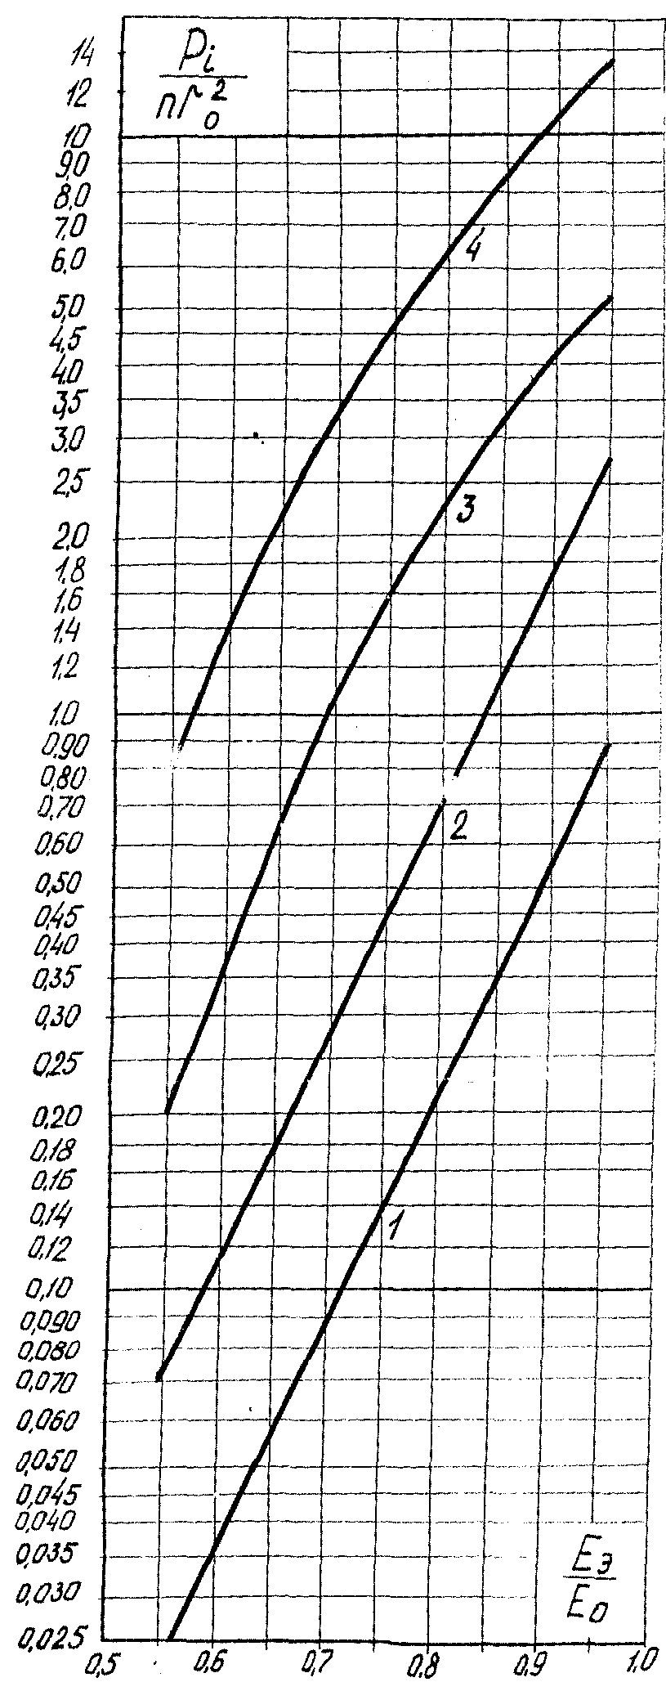

Обобщенные характеристики потерь на корону при m = 0,82 для различных групп погоды:
1 - хорошая погода; 2 - сухой снег; 3 - дождь; 4 - изморозь

ОГЛАВЛЕНИЕ

Основные определения
Расчет напряженности электрического поля на поверхности проводов
Выбор проводов по допускаемому уровню радиопомех
Расчет мощности потерь на корону для ВЛ переменного тока
Расчет мощности потерь на корону для ВЛ постоянного тока
Расчет мощности потерь на корону для горных ВЛ переменного тока
Оценка затрат при выборе проводов с учетом потерь энергии на корону
Приложение 1. Расчет зарядов на проводах и рабочих емкостей ВЛ
Приложение 2. Определение относительной плотности воздуха
Приложение 3. Методика подбора метеорологических данных
Приложение 4. Характеристики метеорологических условий в отдельных пунктах СССР
Приложение 5. Определение коэффициента совпадения максимума нагрузки и повышенных потерь на корону
Приложение 6. Пример расчета стоимости потерь энергии при выборе проводов ВЛ с учетом потерь на корону
Приложение 7. Примеры расчета среднегодовой мощности потерь на корону
Приложение 8. Рабочая номограмма для определения потерь на корону на ВЛ переменного тока

